SITES et RESSOURCES : TUTORIEL, CONCEPTION et FICHIERS LIBRES
Référez-vous à la table des matières, je l'ai au maximum détaillée afin que vous puissiez vous y retrouver.
- Delphine Kreis
- Date : janvier 2017
- Contexte : partage de connaissances et ressources

TOUT SAVOIR : CREATIVE COMMONS, LICENCES, OPEN SOURCE, LIBRE

Creative Commons :
http://creativecommons.fr/ http://creativecommons.fr/o-p-e-n/ Le projet Creative Commons et O.P.E.N. (Ouverture, Partage et Ethique du Numérique) ont été lancé en France en 2003 et ont pour objectif de contribuer à la construction d’une société numérique ouverte et à l’analyse de ses impacts. Ils ont pour objet de recueillir des initiatives de biens communs dans la création, de favoriser l’usage de dispositifs ouverts tels que licences Creative Common, de concevoir et de dispenser des formations à l’utilisation des outils d’ouverture et cela pour tout type de publics du secteur privé comme du secteur public (scolaire, universitaire, entreprise…). Les domaines visés concernent : la création artistique, la science, l’éducation, la citoyenneté.
Mot-clé : creative commons, plate-forme réactive, questions, protection, informations...
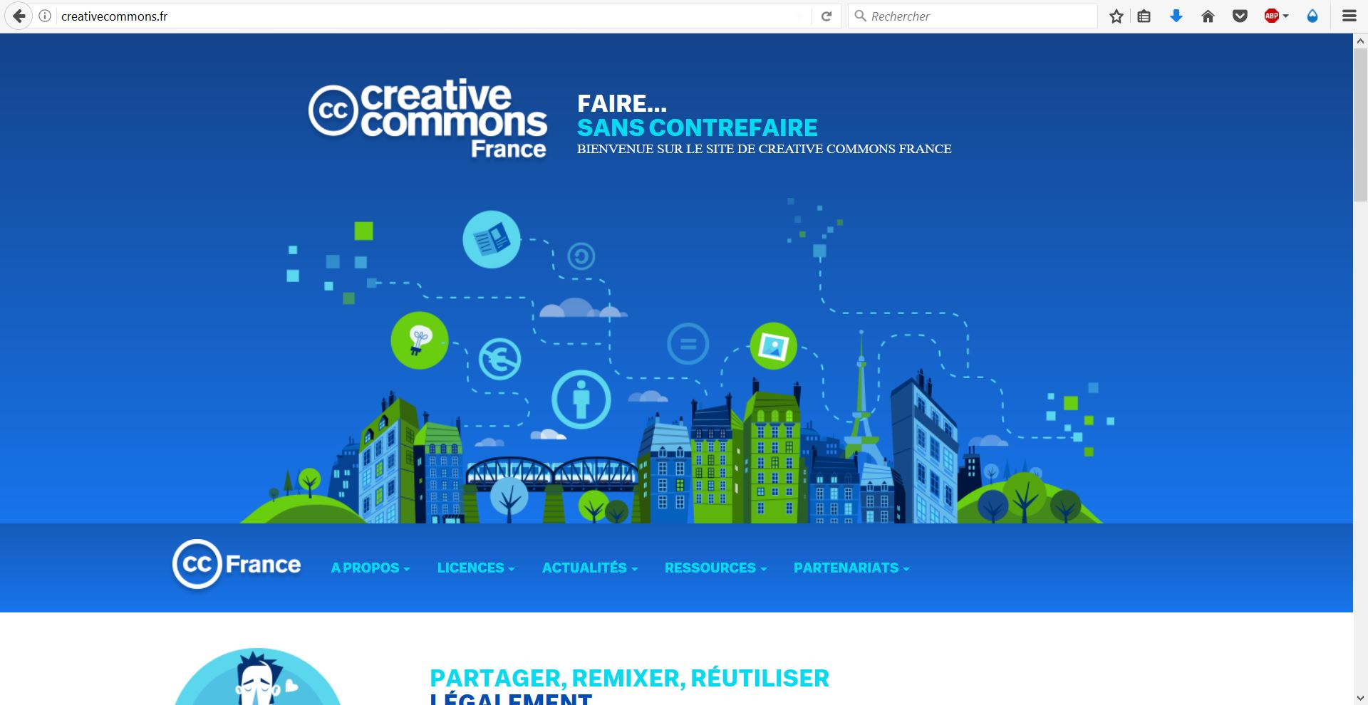
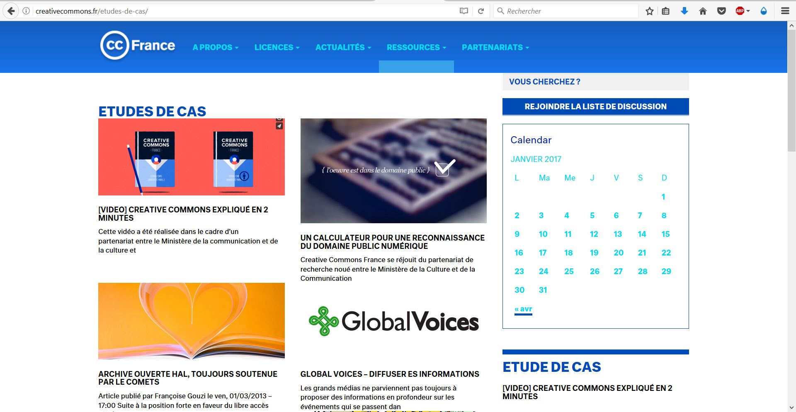

Licence Art Libre :
http://artlibre.org/ Avec la Licence Art Libre, l’autorisation est donnée de copier, de diffuser et de transformer librement les œuvres dans le respect des droits de l’auteur.
Loin d’ignorer ces droits, la Licence Art Libre les reconnaît et les protège. Elle en reformule l’exercice en permettant à tout un chacun de faire un usage créatif des productions de l’esprit quels que soient leur genre et leur forme d’expression.
Mot-clé : protection, art, licence, wikimédia...

FABRICATION ET CONCEPTION CONTRIBUTIVE DE PIECES

Thingiverse :
http://www.thingiverse.com/ Make, share, discover. Thingiverse est un site communautaire, dans lequel un grand nombre de fichiers de conception sont partagés et améliorés par tous, et qui concernent l'impression 3D, la fraiseuse numérique, la découpeuse laser et autres machines. Par ailleurs, il s'agit de la plus grande communauté d'impression 3D au monde. Ainsi, cette plate-forme ouverte partage de nombreux modèles de conception, pour la plupart, sous licence Creative Commons, ce qui signifie que n'importe qui peut utiliser ou modifier toute conception.
Mot-clé : impression 3D, découpeuse laser, fichiers creative commons, fabrication d'objets...
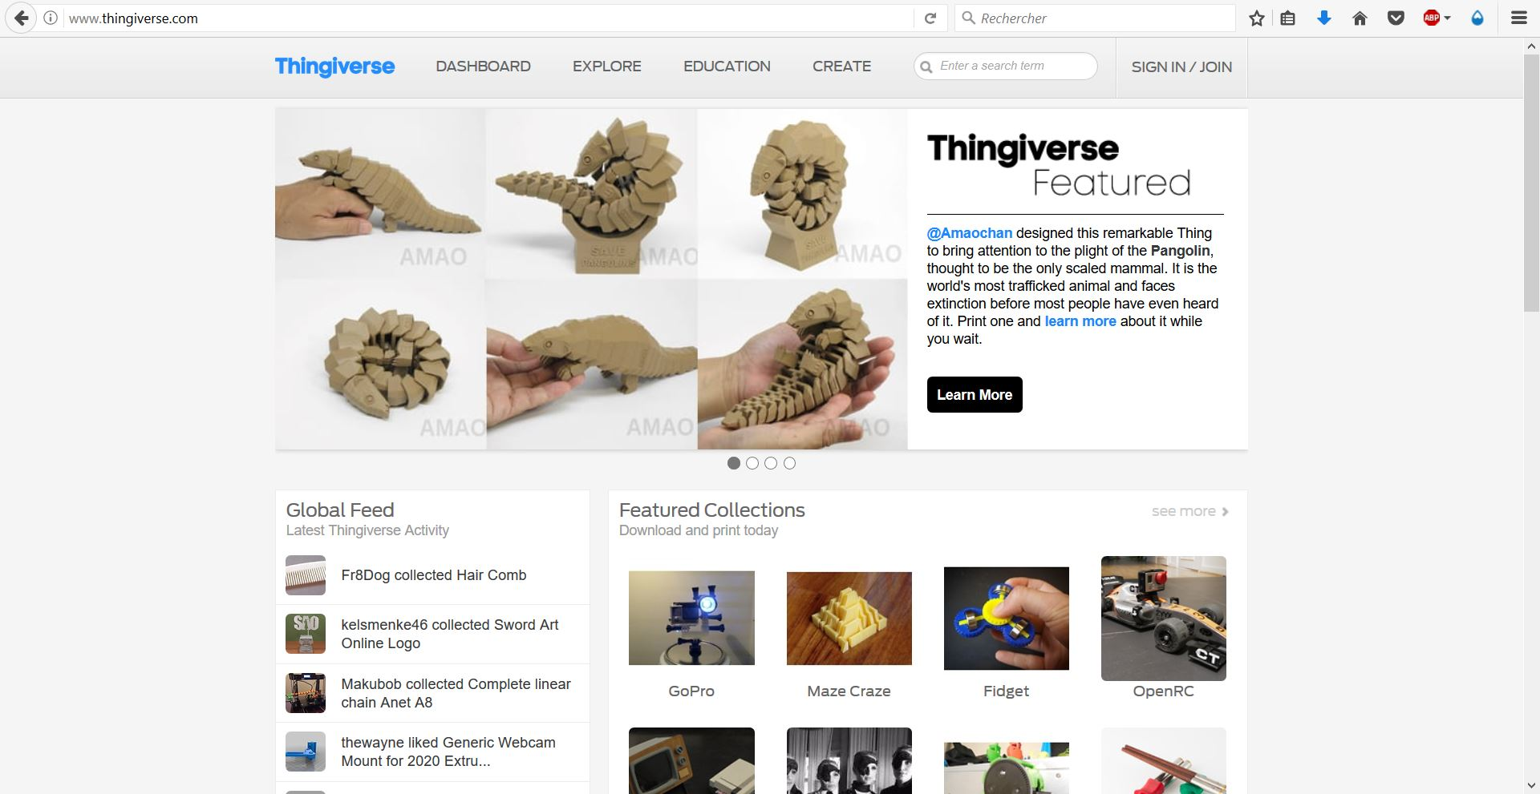
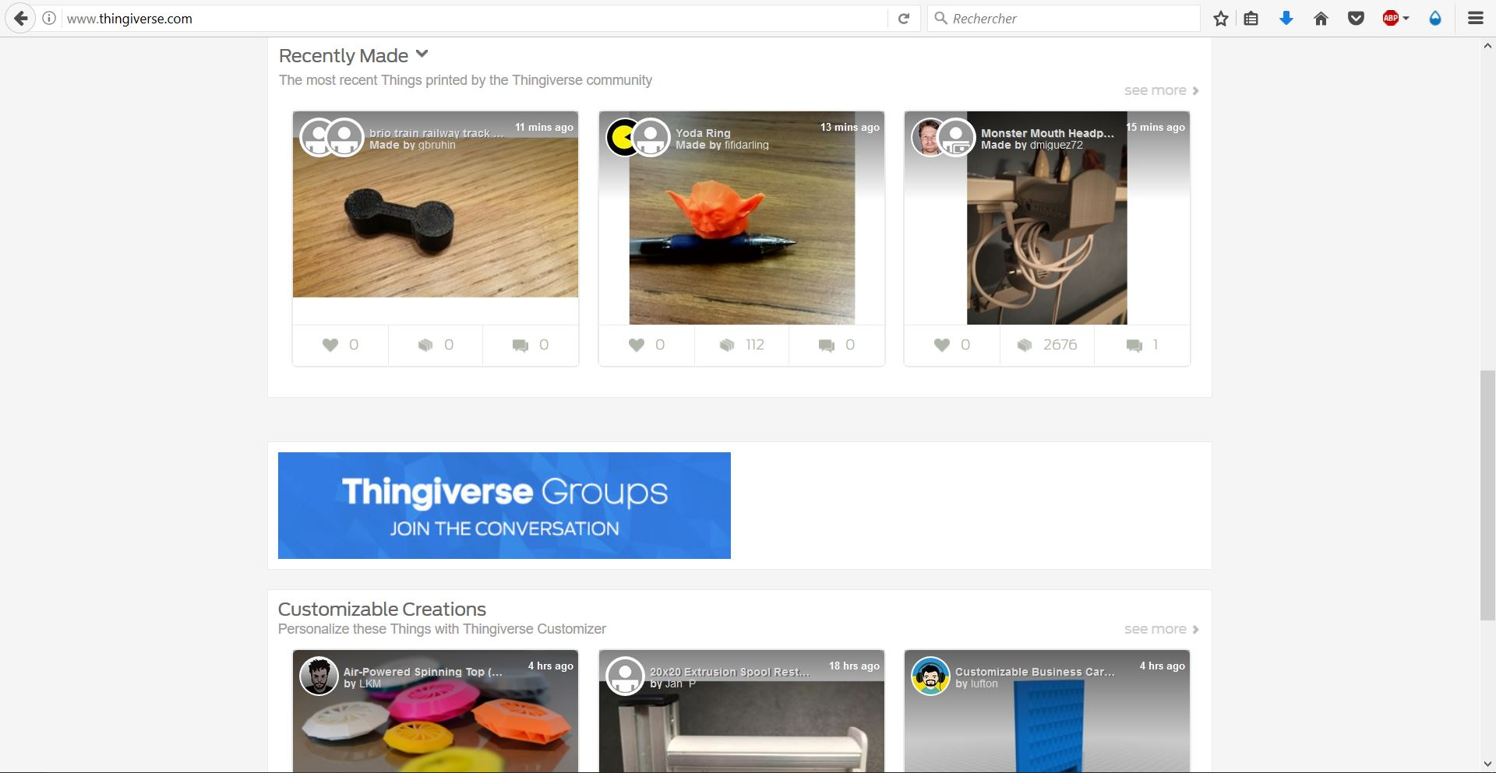

Open Structures :
http://openstructures.net/ Le projet OS (OpenStructures) explore la possibilité d'un modèle de construction modulaire où chacun conçoit pour chacun sur la base d'une grille géométrique partagée. Il initie une sorte de Meccano de collaboration auquel tout le monde peut contribuer à fabriquer des pièces, des composants et des structures. http://beta.openstructures.net/
Mot-clé : design d'objet, structures, documentation, articulation, charnière, bois...
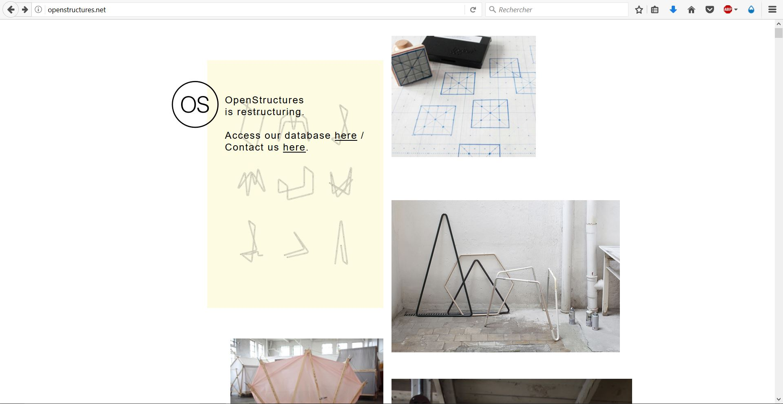
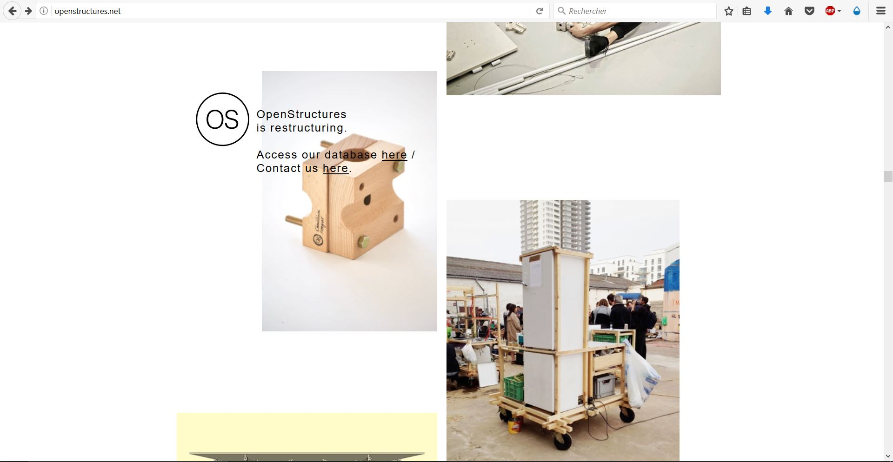

SAVOIRS ET PROJETS DIVERS ET VARIES

Archi Libre :
http://archilibre.org/index.html Page qui fait appel à collaboration/échange pour de références dans le domaine de l'architecture à travers l'autoconstruction et le libre.
Architectures libres, spontanées, sauvages,décalées, autodidactes, architectures sans architectes, novatrices, hasardeuses, marginales, primaires...
Mot-clé : lieux de vie, potager, idée, inspiration, fabrication, auto-production, cabane, partage...
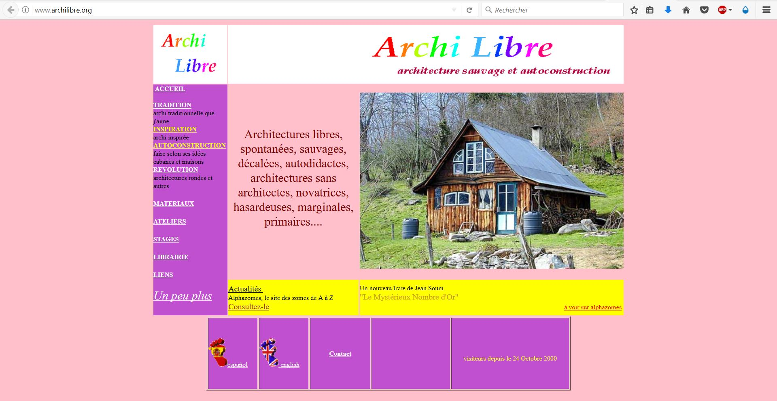
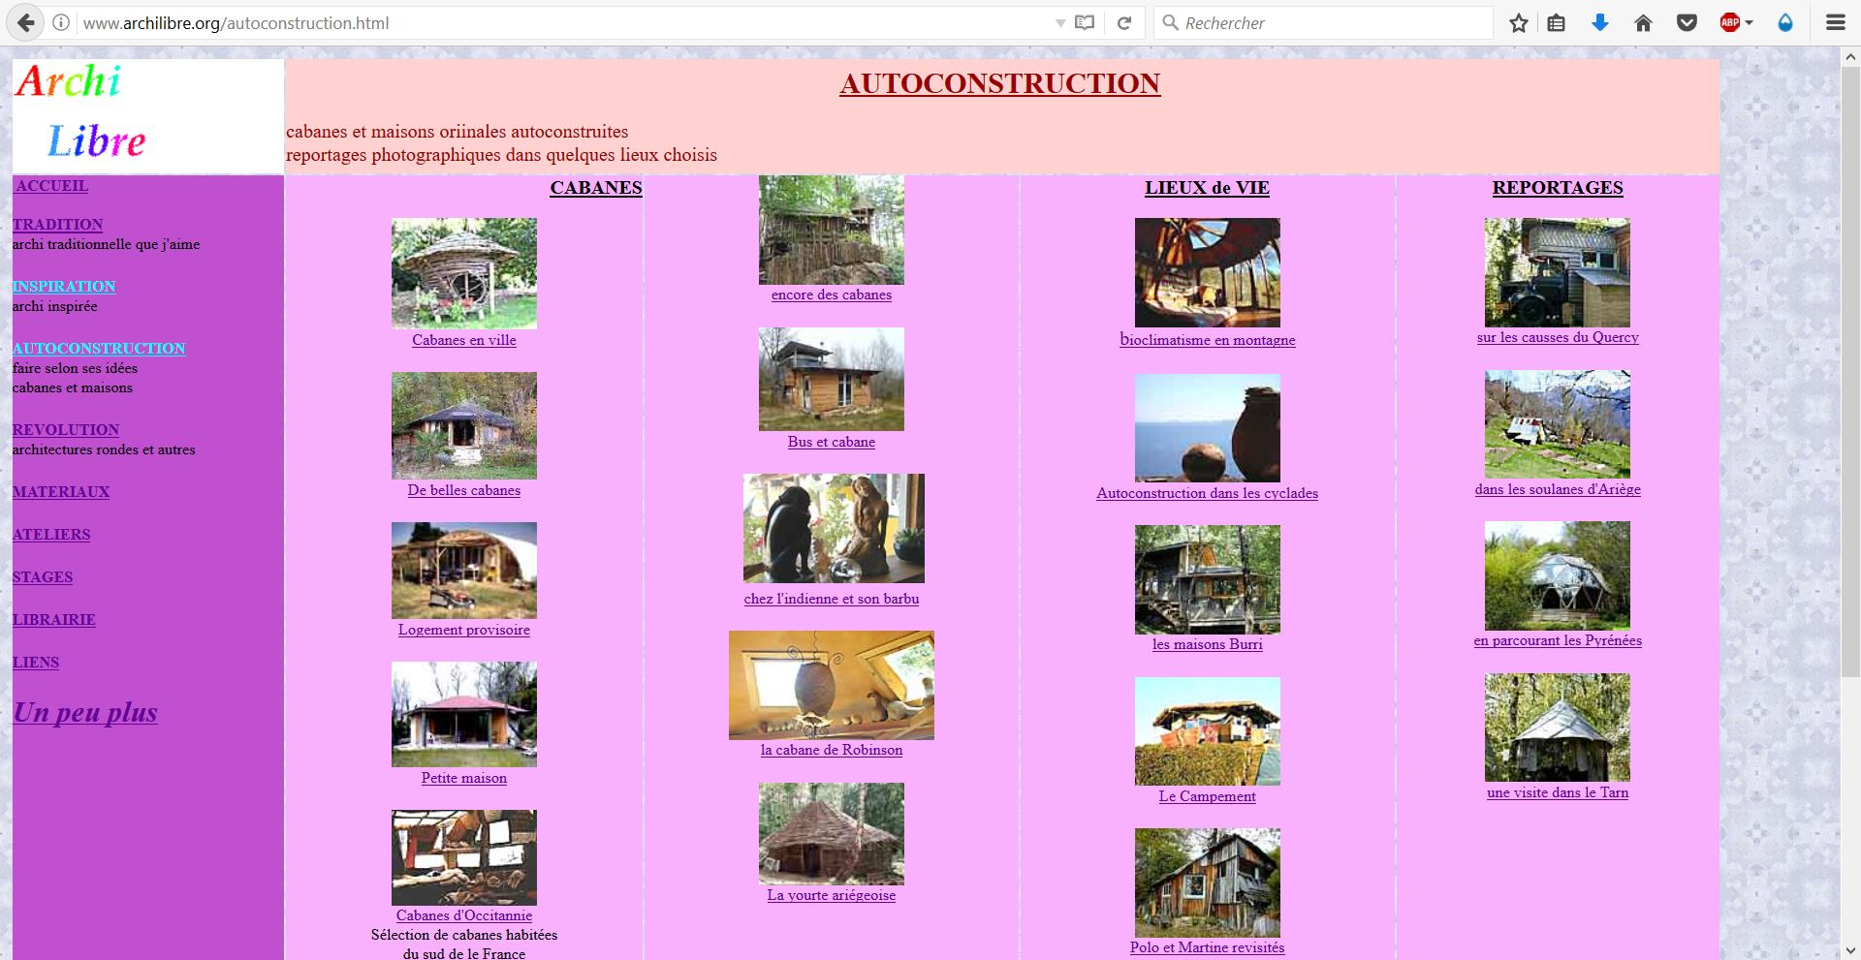

Instructables :
http://www.instructables.com/ Share what you make. Partage d'idées et de fichiers sur le conception ou la réalisation d'objets, à travers une communauté d'experts créatifs.
Tout d'abord émergé au MIT Media Lab, il s'agit aujourd'hui d'une plate-forme dans laquelle nous pouvons partager des projets, se connecter avec d'autres personnes, grâce au libre partage. Instructables est devenu un système de documentation en 2005. Depuis, chaque jour nous continuons à être étonnés par l'imagination, la curiosité, et la simplicité simple de chacun qui partage ses créations sur Instructables.
Mot-clé : plate-forme, libre partage, communauté, objet, projet, fabrication, tout, de la cuisine à l'électronique...
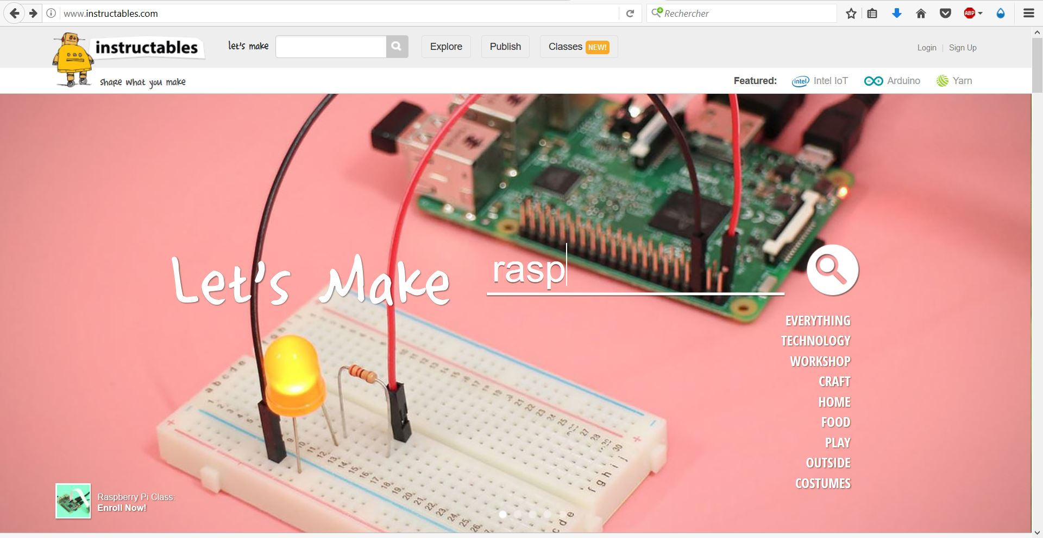
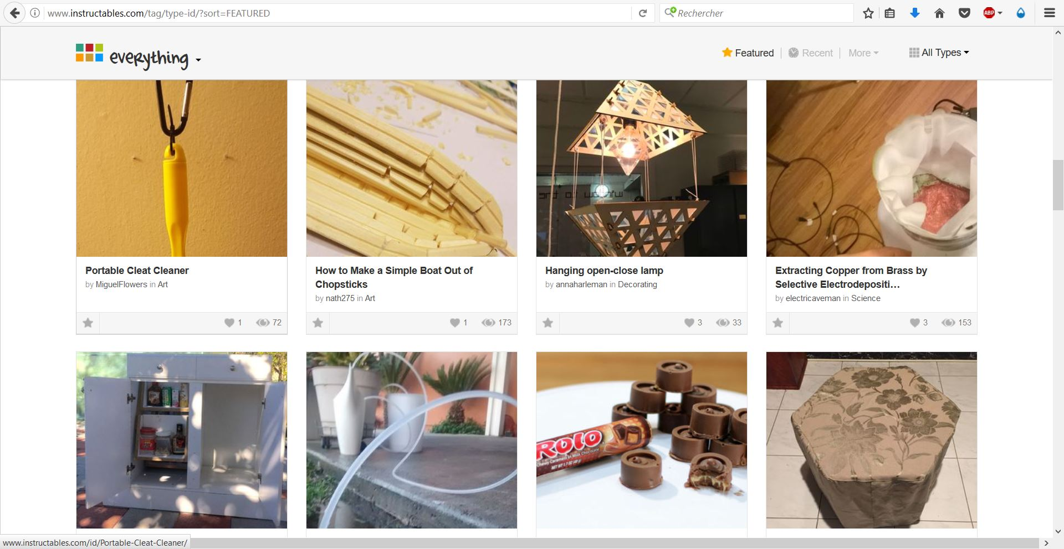

Sketch Chair :
http://sketchchair.cc/ Sketch Chair est un outil de génération de chaises open source réalisables par découpe laser. Le modèle est créé en ligne sur la plate-forme, il est alors possible de télécharger les plans et de rendre dans un lieu de fabrication pour construire sa chaise sur mesure.
Mot-clé : chaise, sur-mesure, générateur, fabrication, design d'objet...
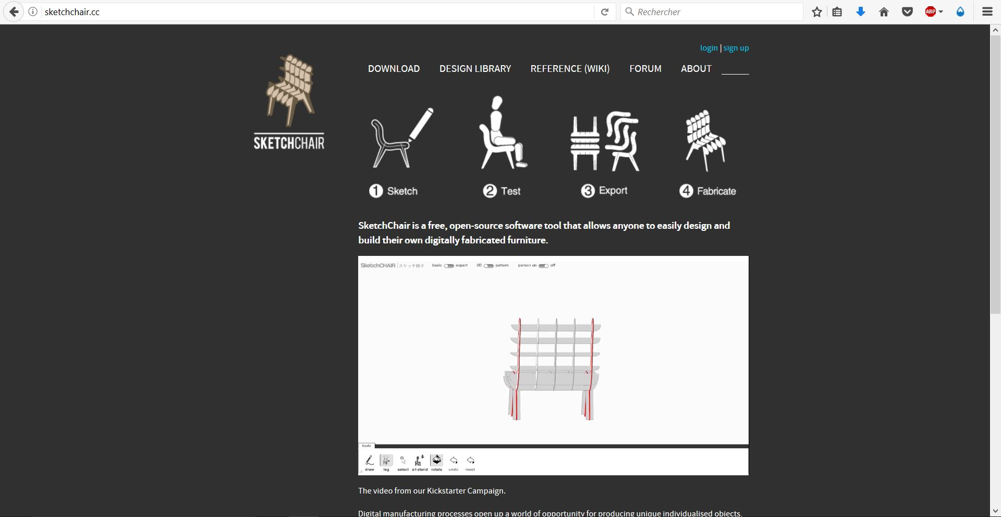

Faire-savoir :
http://faire-savoir.me/ Faire-Savoir conçoit des objets d'électroménager fonctionnels explorables, compréhensibles et modifiables. Ce projet est le résultat d'une recherche en design et d'un mémoire intitulé “Faire Savoir, appréhender la technique au quotidien”, réalisé par Tom Hébrard.
Mot-clé : électroménager, fabrication numérique personnelle, tutoriels...
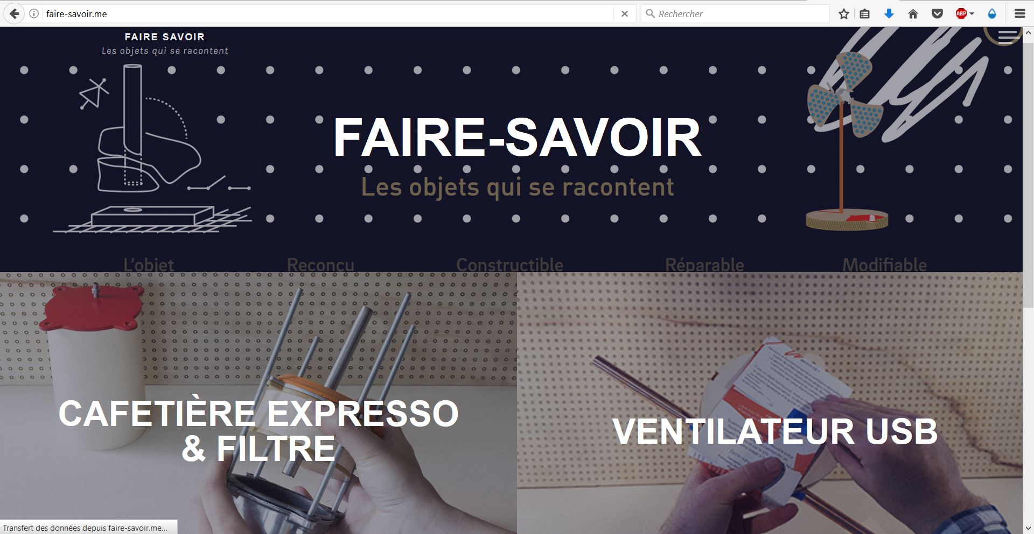
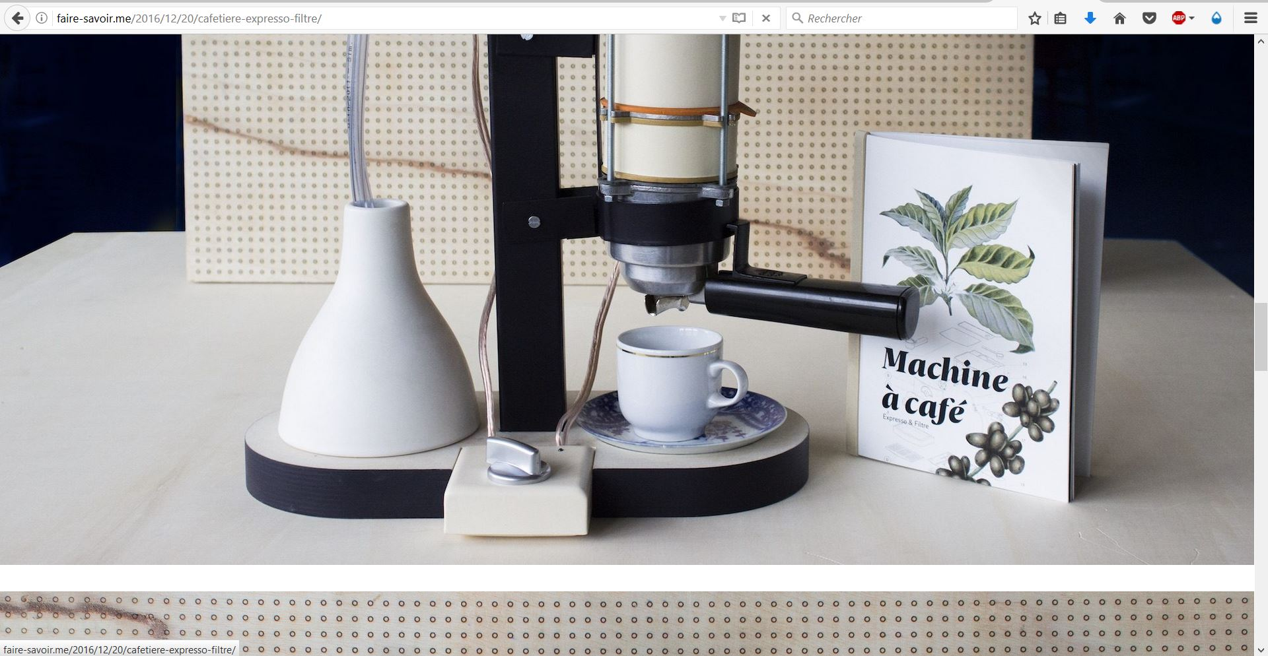

Faire Soi Même :
http://fairesoimeme.net/topic/index.html Le forum des bricoleurs par excellence. Que vous soyez débutant et que vous recherchez des infos pour tout faire vous-même ou que vous soyez un bricoleur chevronné qui veux partager c’est connaissance, ce forum est fait pour vous !
Mot-clé : bricolage, fabriquer sa bière, son potager, percer une bouteille en verre sans percer...
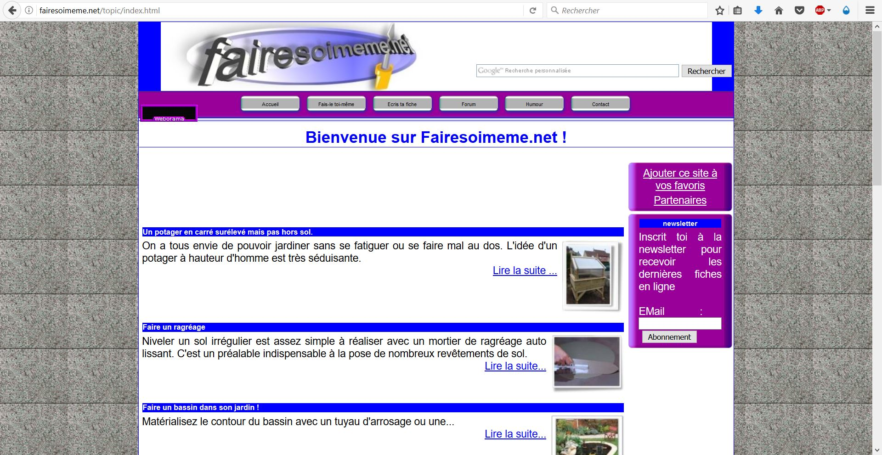
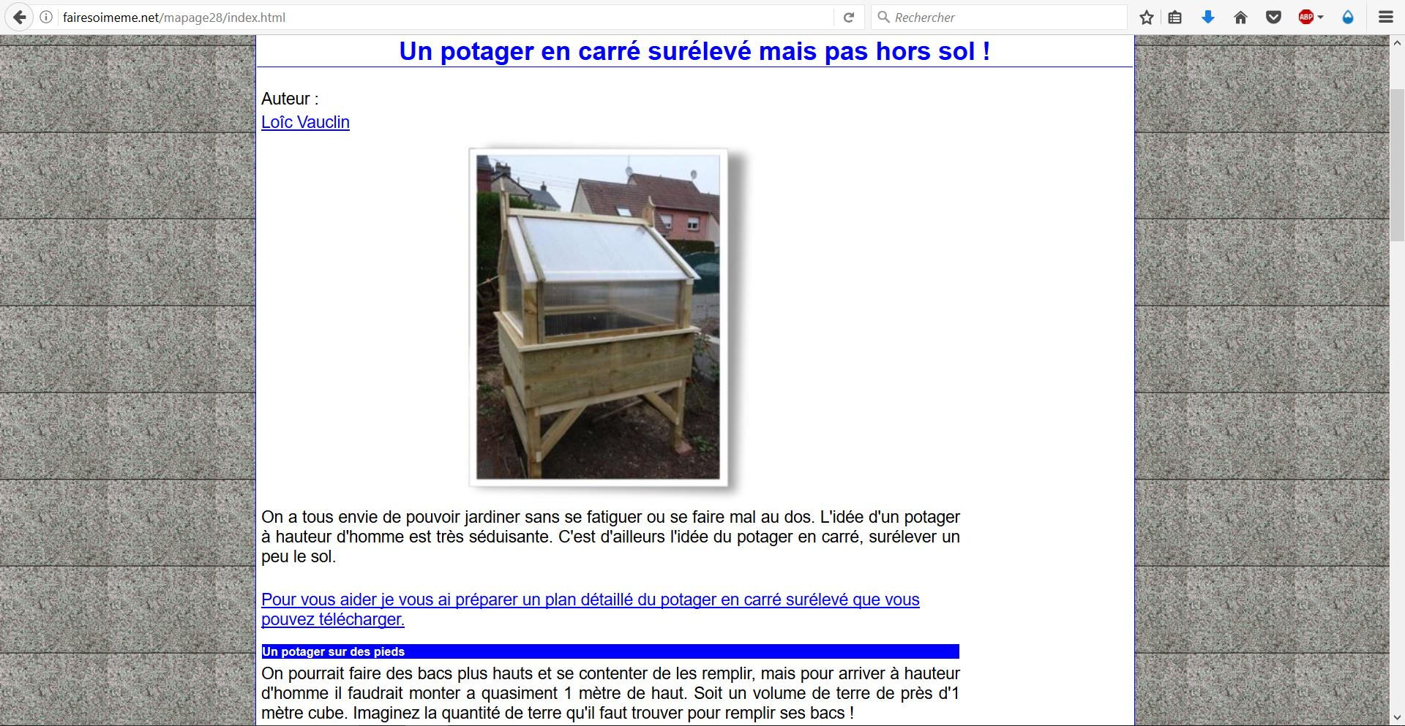

Wiki Fab :
http://beta.wikifab.org/index.php/Accueil Notre mission est d'assister une communauté de bénévoles qui fabriquent des objets par eux-mêmes, de les inviter à documenter leurs créations dans des tutoriels et de rendre disponible cette connaissance gratuitement à chacun, quel qu'en soit son usage.
Nous hébergeons des tutoriels libres, construits sous forme de pas-à-pas et illustrés de photos de qualité. Les ressources nécessaires à la réalisation du tutoriel (détaillées en chapeau de chaque page) ont pour objectif de faciliter la prise en main du tutoriel par le lecteur afin de l'aider à achever l'objet dans les meilleures conditions.
Mot-clé : tutoriel, reproduction, repeinre un sol, fabriquer un robot, retaper un meuble, progession, modification...
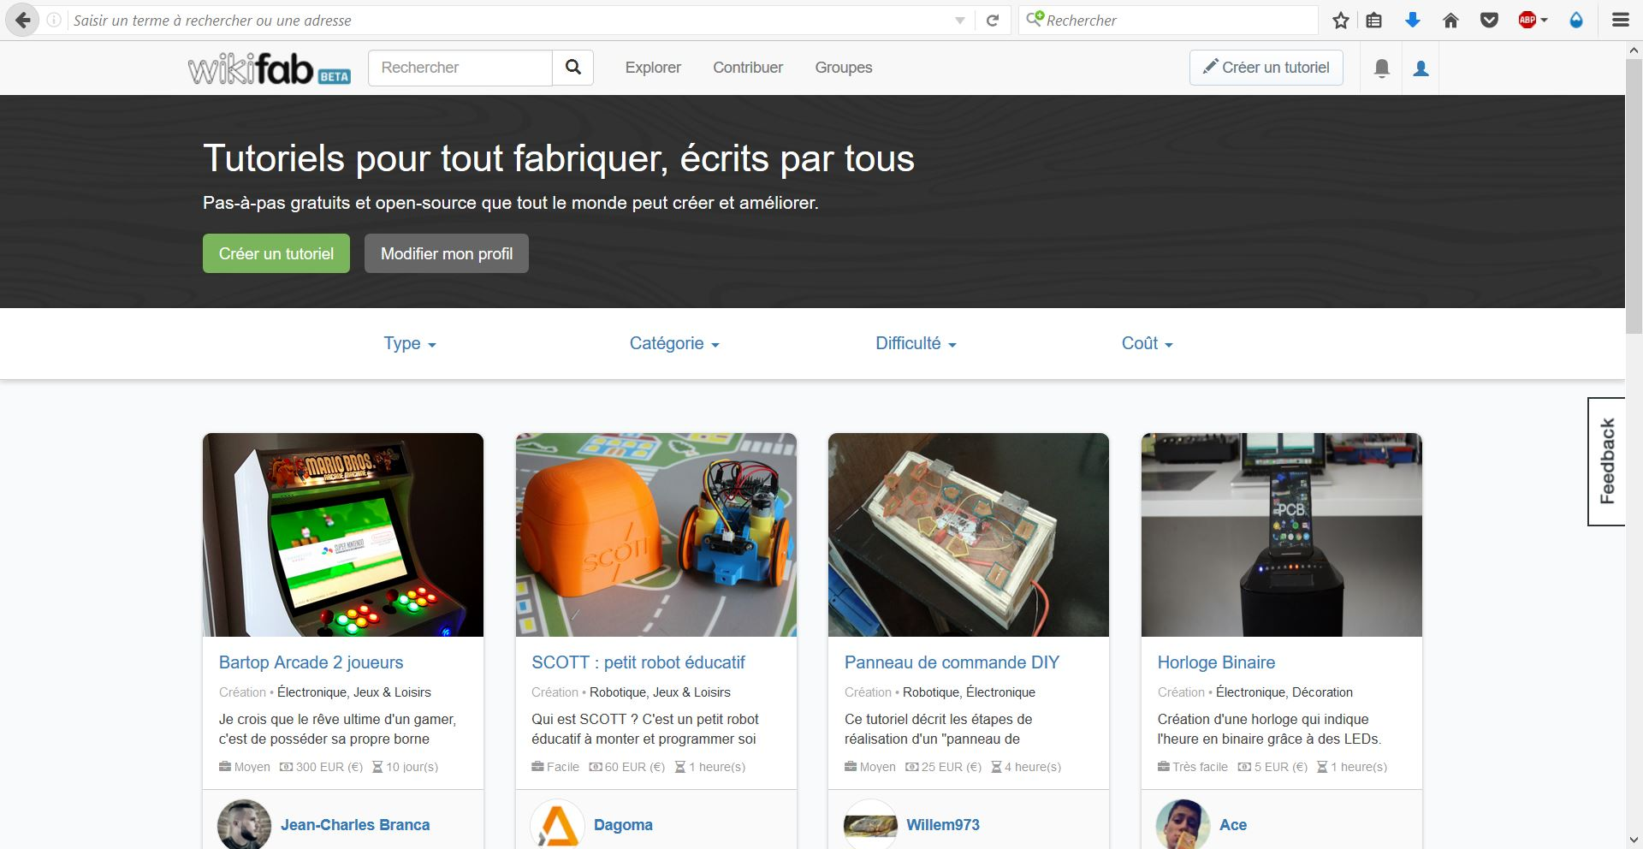
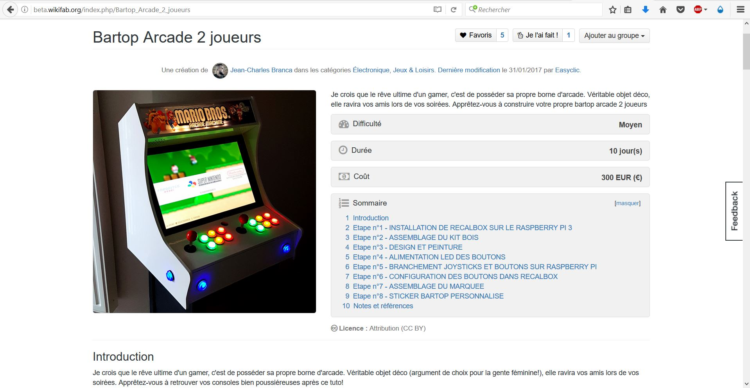

Wiki House :
http://www.wikihouse.fr/ WikiHouse est un système de construction Open Source. Il permet à tout le monde, grâce aux technologies numériques, de télécharger, d’améliorer et « d’imprimer » des éléments adaptés à leur besoin, pouvant être assemblées sans connaissances conventionnelles de construction.
Mot-clé : construction, maison, bricolo, impression 3D, etc.
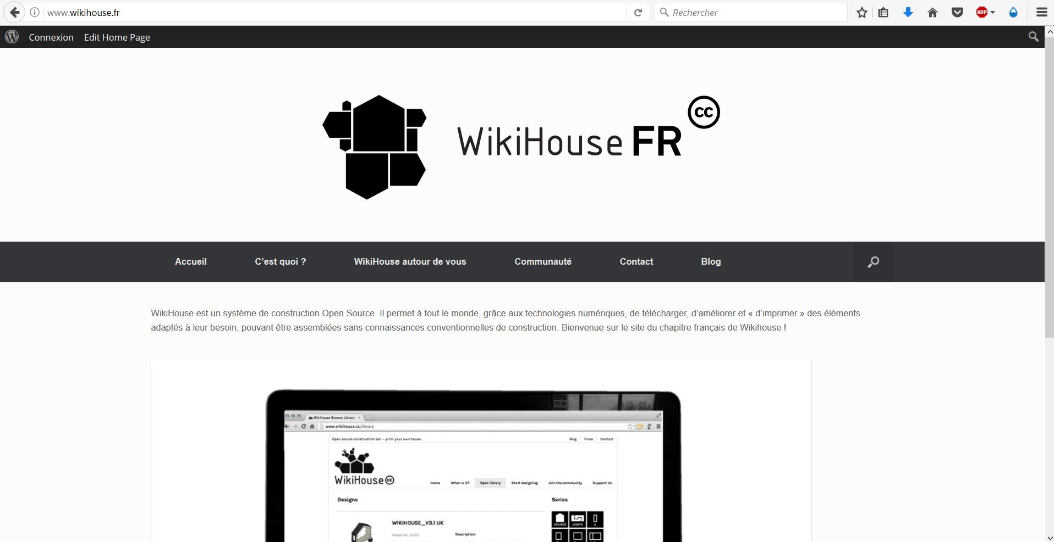
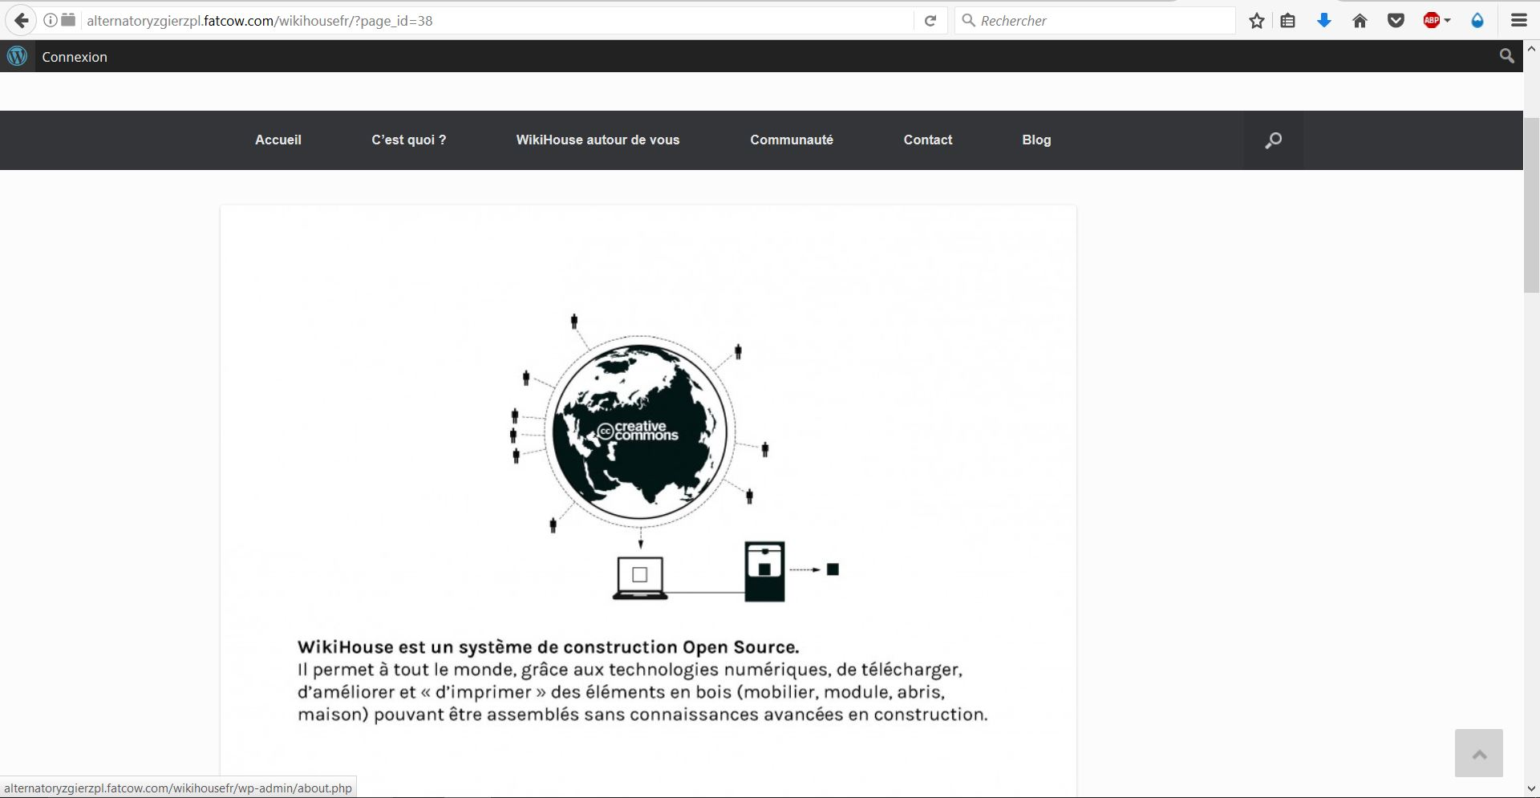

Wiki How :
http://fr.wikihow.com/Accueil Le manuel que vous pouvez modifier. WikiHow est un projet d'écriture collaboratif basé sur la technologie wiki afin de construire le plus grand manuel d'instruction de qualité au monde.
Mot-clé : projets divers, bricolages, électroniques, ménagers, musculation, loisir, high tech...
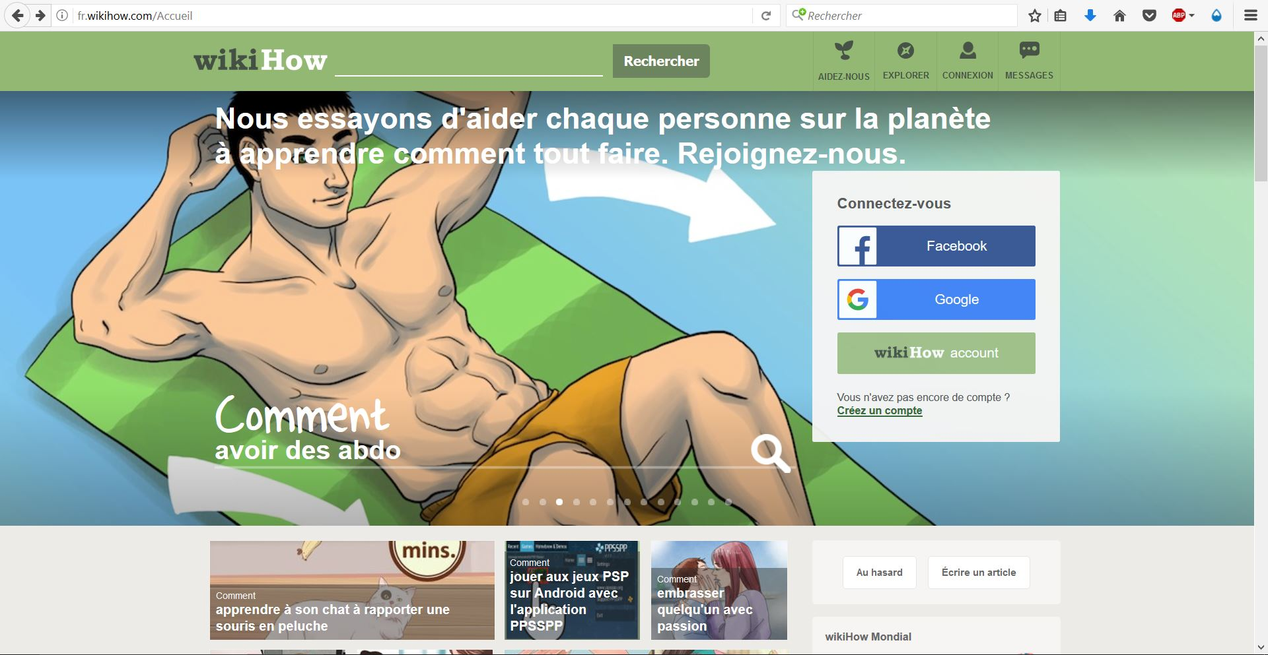
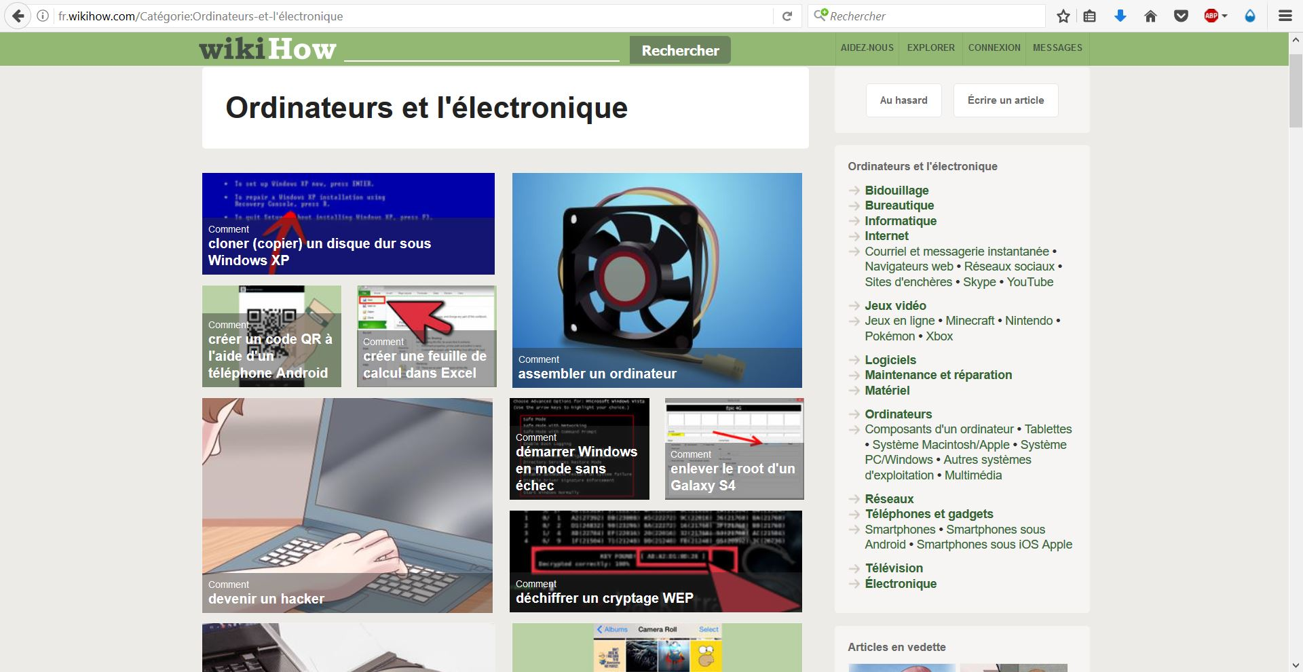

Wiki Speed :
http://wikispeed.org/ Nous sommes tous des bénévoles du monde entier qui achèvent des articles en carnet WIKISPEED les soirs et les week-ends parce que nous pensons que cela vaut la peine. Le monsieur qui a fondé le laboratoire de science des matériaux au MIT est membre de l'équipe.
Plus d'une centaine de personnes intéressées et énergiques, des enfants, des écologistes, des amateurs d'automobile, des artistes, des musiciens, des développeurs Web, des techniciens composites, des comptables, des avocats, des gestionnaires de projets, des fabricants et plus encore. Nous voulons travailler avec vous, peu importe où vous êtes dans le monde et ce que vous les antécédents et les compétences pourraient être.
Mot-clé : michel bauwens, voiture, fabrication, prototypage, collaboratif, monde entier, savoir...
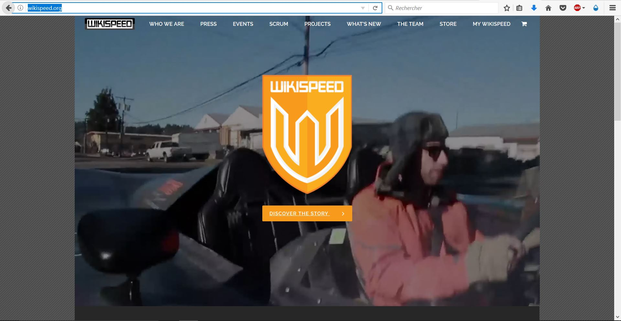
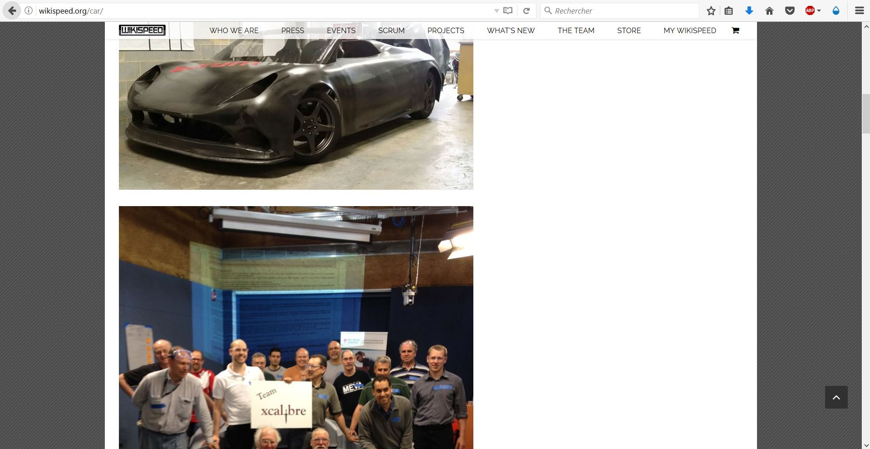

DESIGN LIBRE

Flat Shape :
http://flatshape.org/ Design libre pour tous ! FlatShape est une plate-forme collaborative francophone qui met à disposition des ressources liées au design d'objet libre sous licences copyleft. Vous y trouverez des plans d’objets conçus par la communauté (mobilier, habitat, objets divers) listés sur la page Ressources. Créé par l'association Entropie.
Mot-clé : design libre, collaboratif, objets libres, fabrication objets, fichiers licences copyleft...
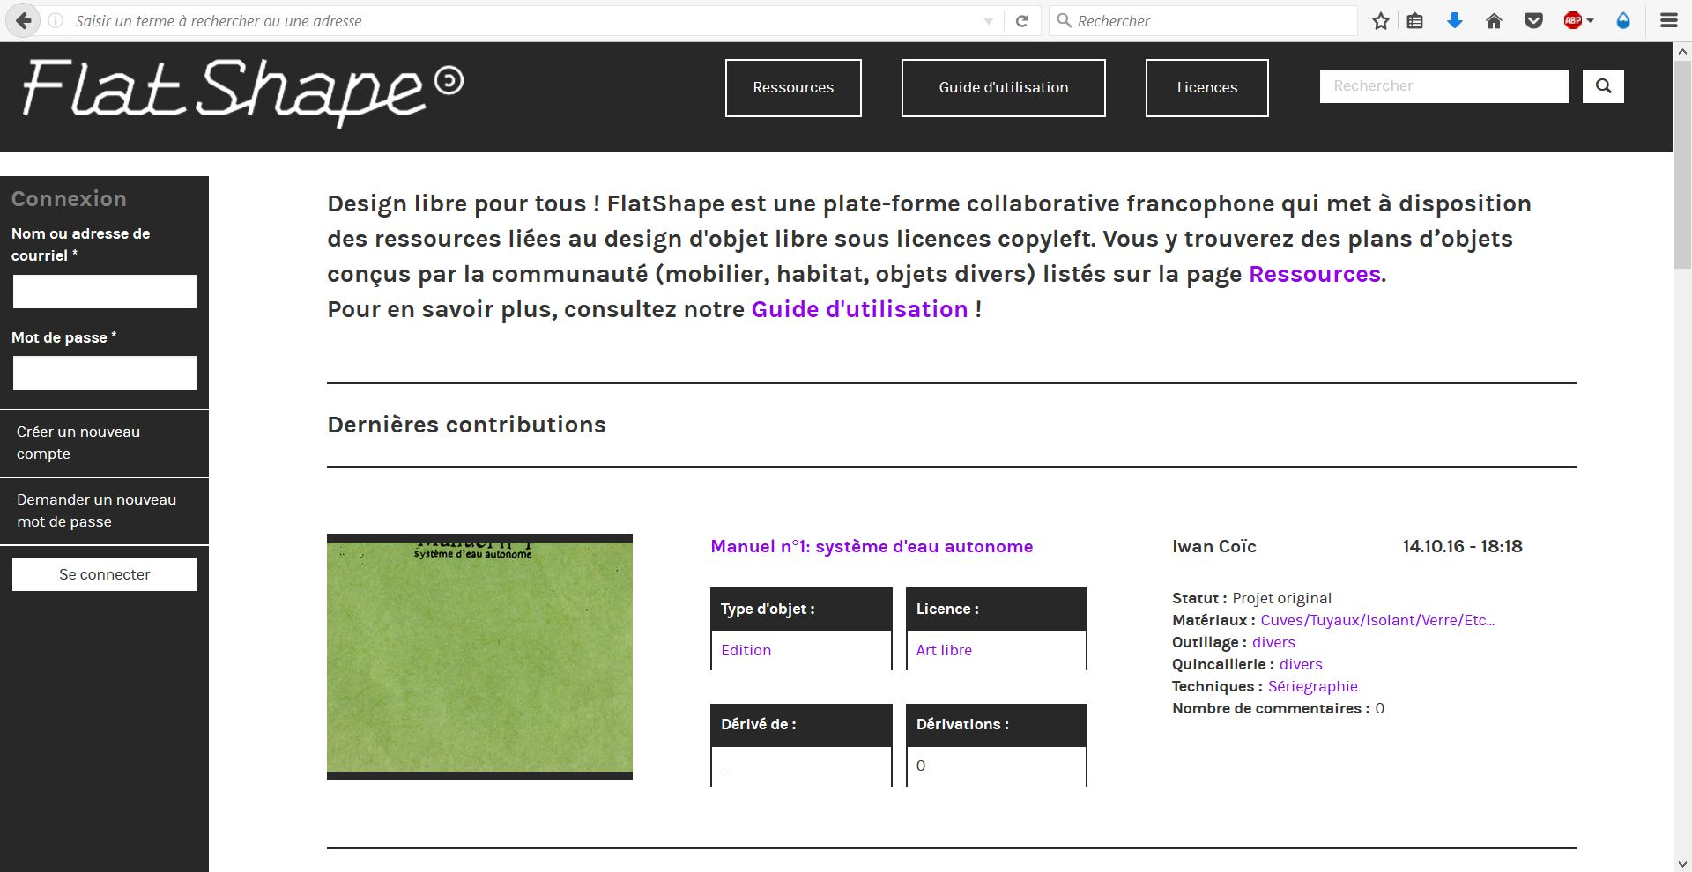
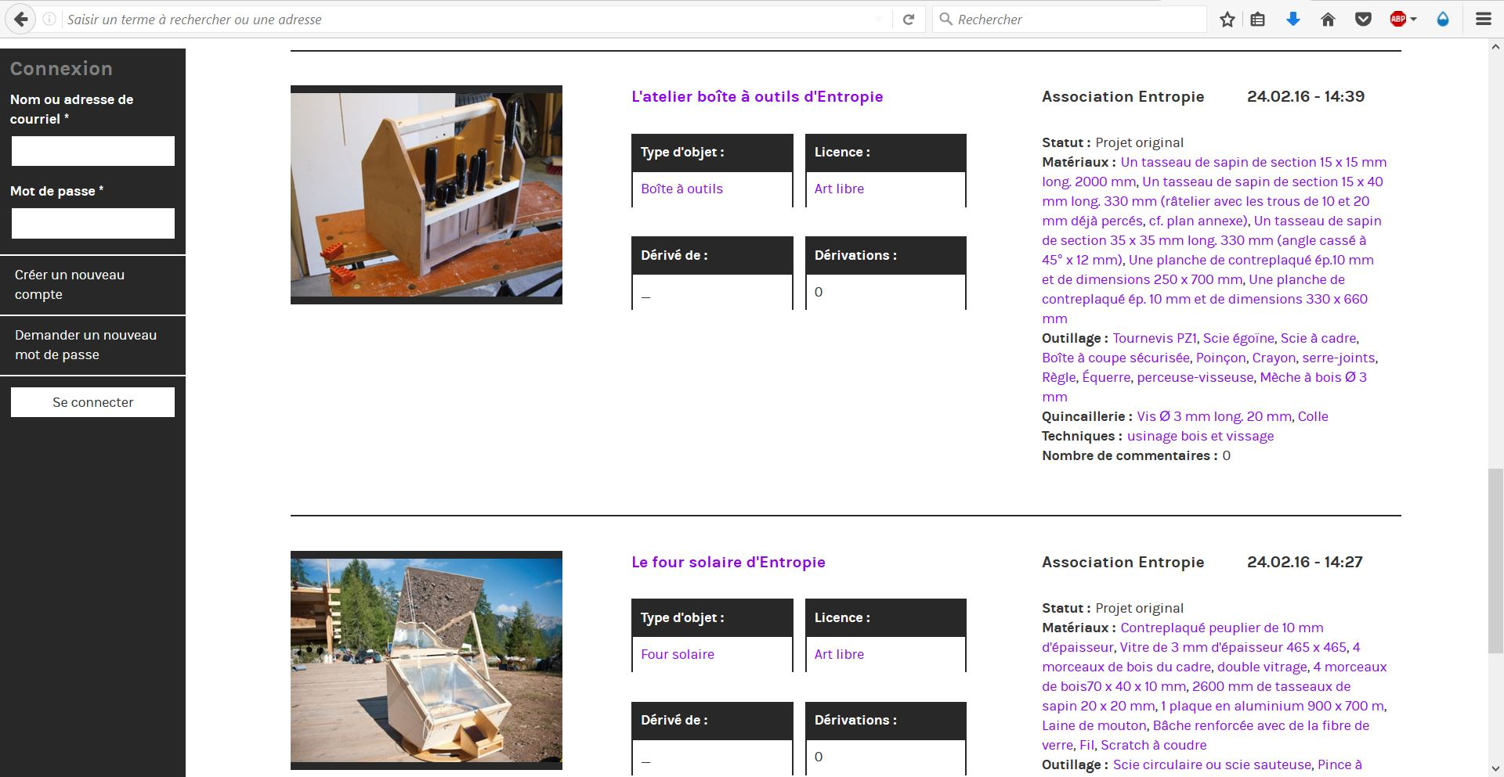

Editions Ultra, pour la plateforme Flat Shape :
http://ressources.editions-ultra.org/ Site internet mis à jour régulièrement, il est un support de documentation, prélude à la construction de notre plate-forme de design libre & collaboratif : FlatShape.
(Projet ayant reçu le soutien du Ministère de la Culture et de la Communication, dans le cadre de l'appel à projet Services Culturels Numériques Innovants.) Mot-clé : documentation, support design libre et collaboratif...
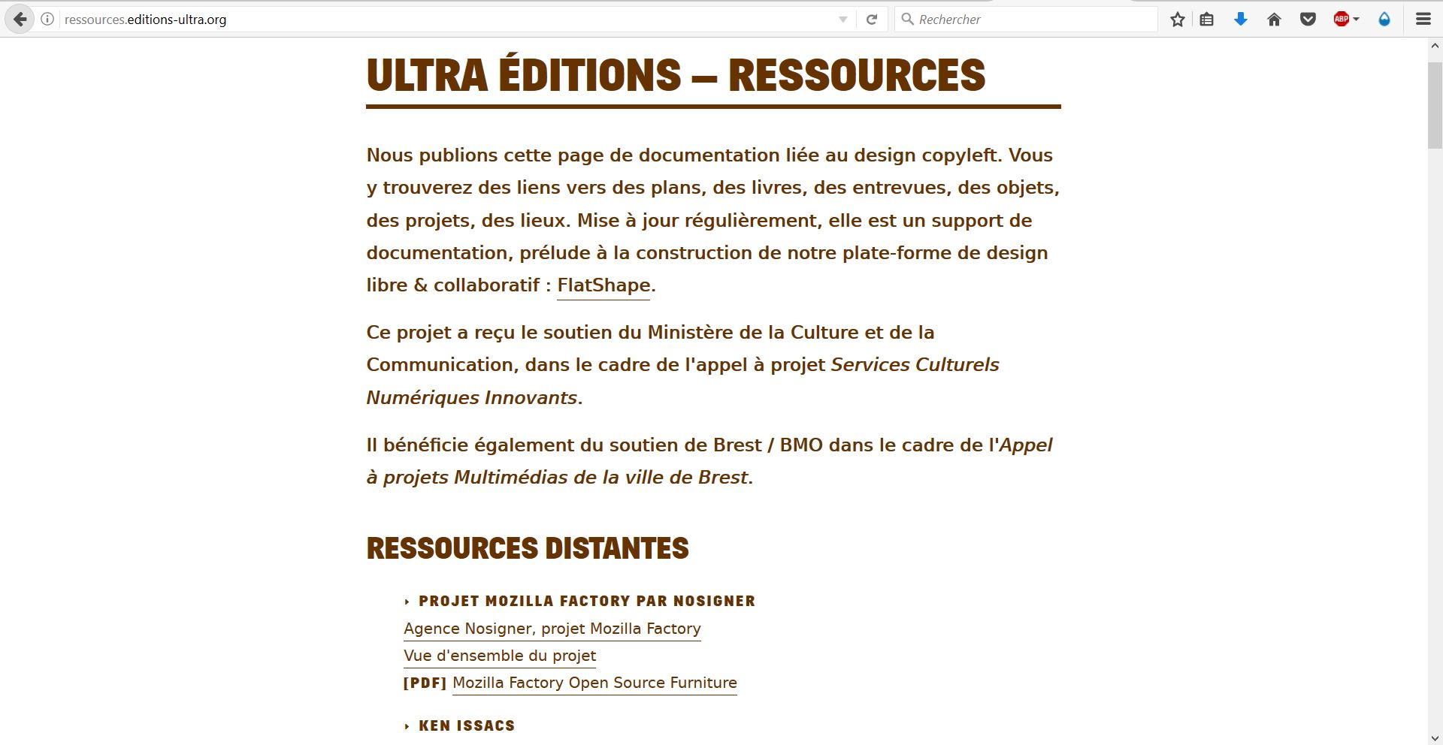
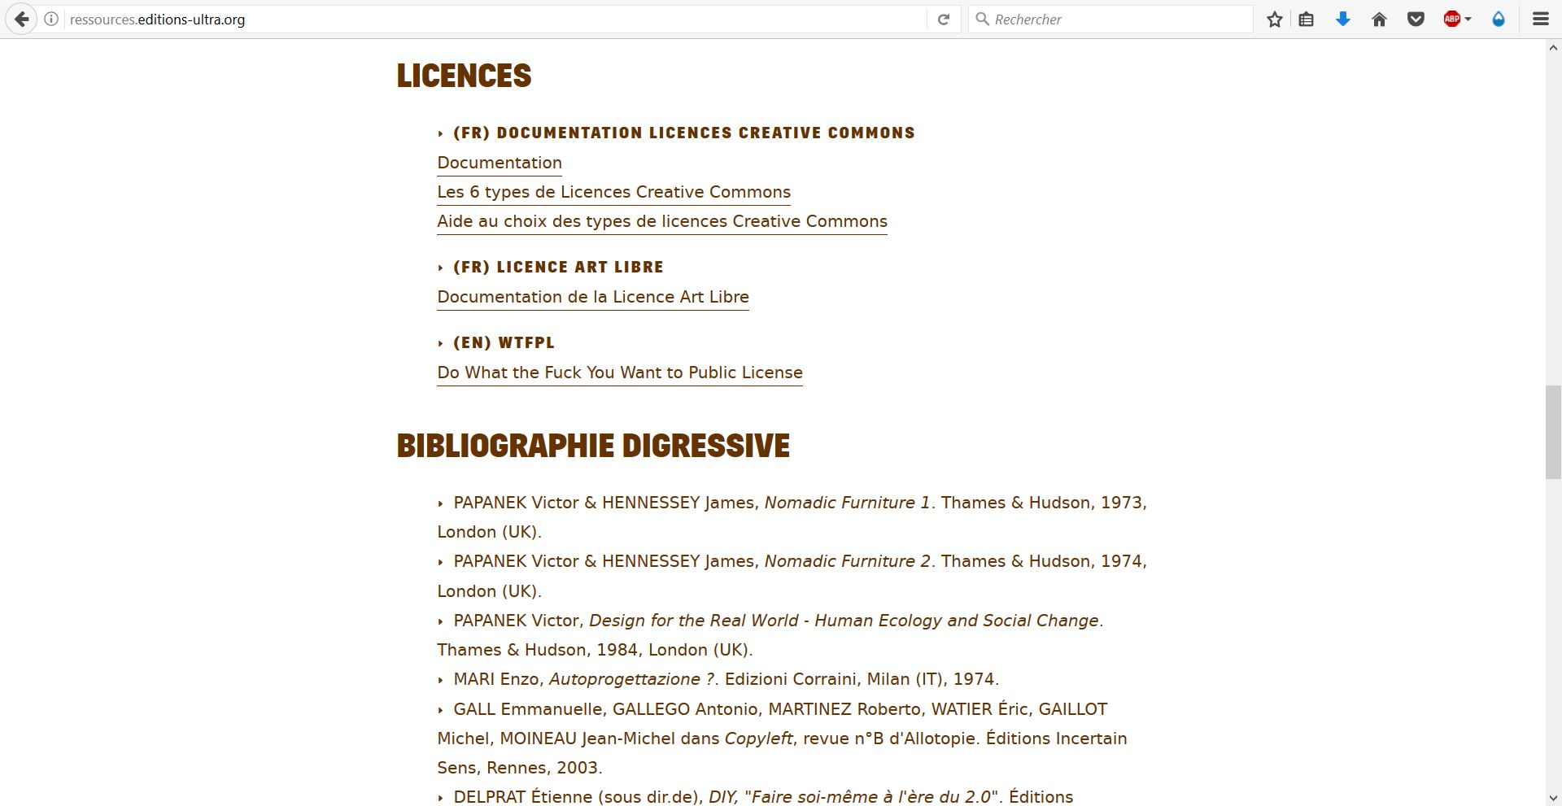

Libre Objet (en anglais) :
http://libreobjet.org/ Une philosophie libre appliquée à la fabrication des objets. En tant que groupe de designers industriels et graphiques, hackers et artistes, récemment réunis sous le nom de Libre Objet, nous partageons une question commune sur le design industriel open source, les processus et produits issus de notre travail, dans le but de fournir des outils d'accès. Nos activités vont de l'organisation d'ateliers, de conférences, d'écriture de livres et de la consultation de ce site Web.
Mot-clé : design d'objet, libre, fabrication, hackers...
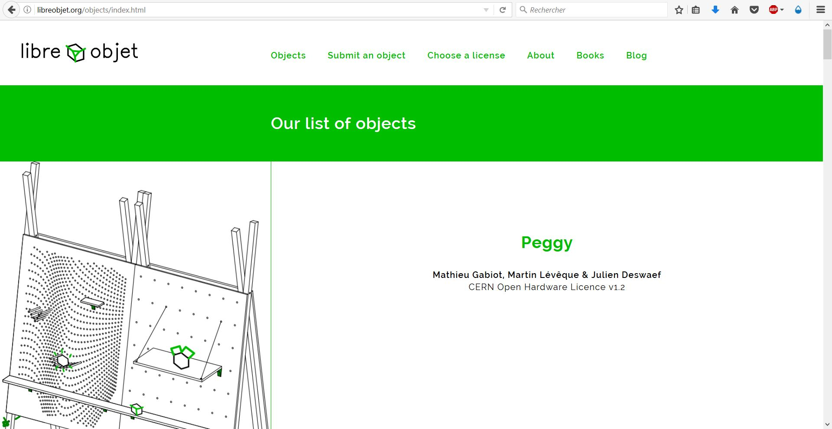

PROJETS BRICO-ECOLO LIBRES

Open Source Energy (en français) :
https://opensourceenergy.wordpress.com/ Ce blog a pour vocation d’être le support de diffusion et de contribution du projet qui a pour vocation de développer des solutions de production d’énergie propre sous licences libres et de façon collaborative. Encourager, faciliter et démocratiser au maximum le recours aux énergies propres à l’échelle domestique. Des solutions existent mais restent encore bien souvent méconnues ou trop coûteuses, comment rendre les énergies propres réellement accessibles au plus grand nombre ? Dernière publication : 2013
Mot-clé : bricolo-écolo, énergies renouvelables, projets libres, tutoriels, fabrication...
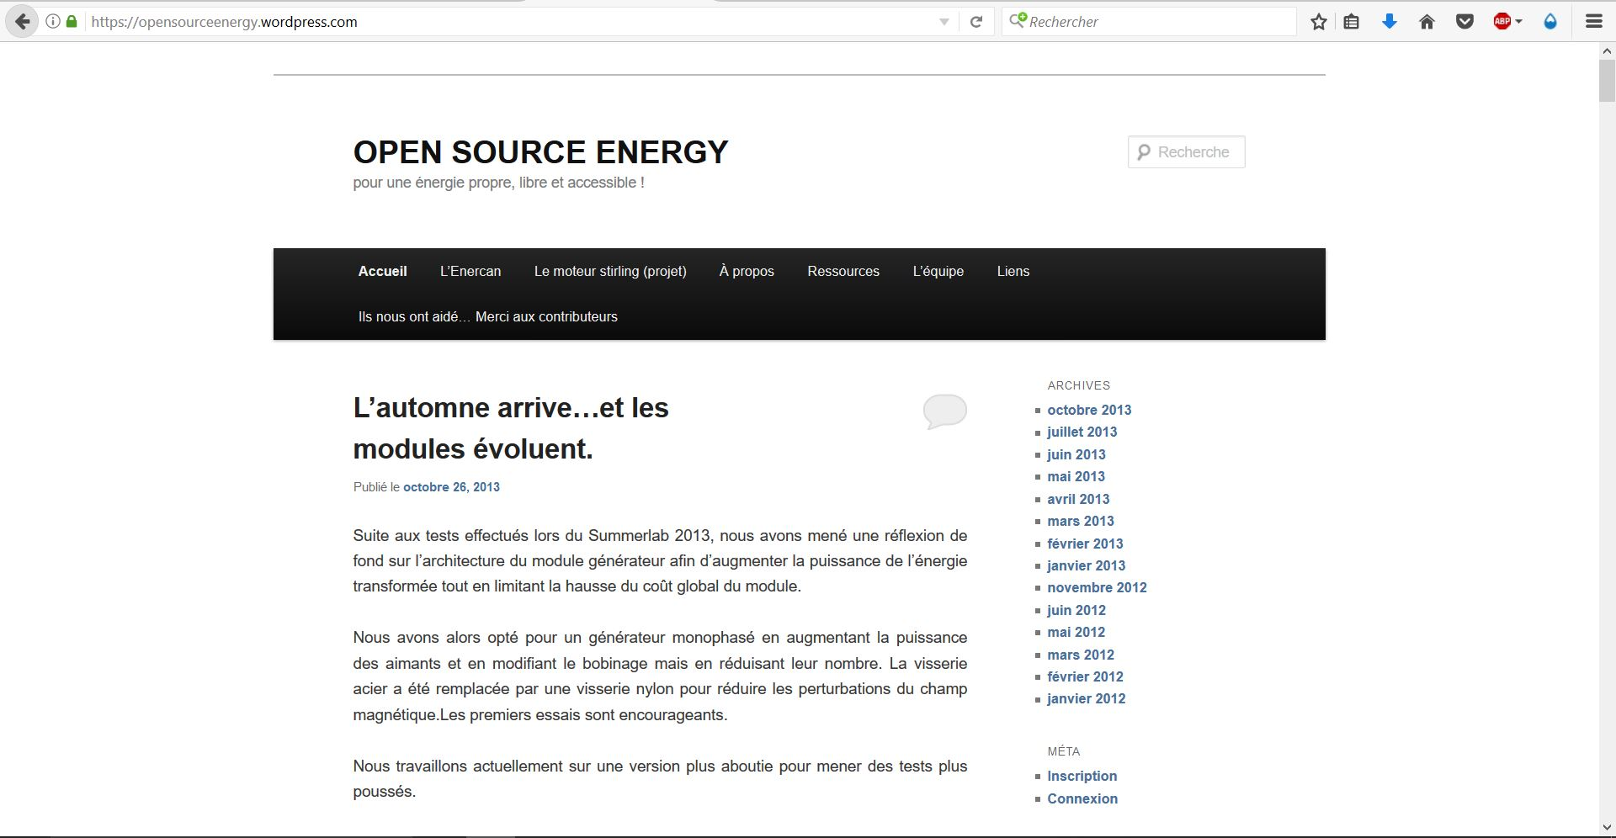
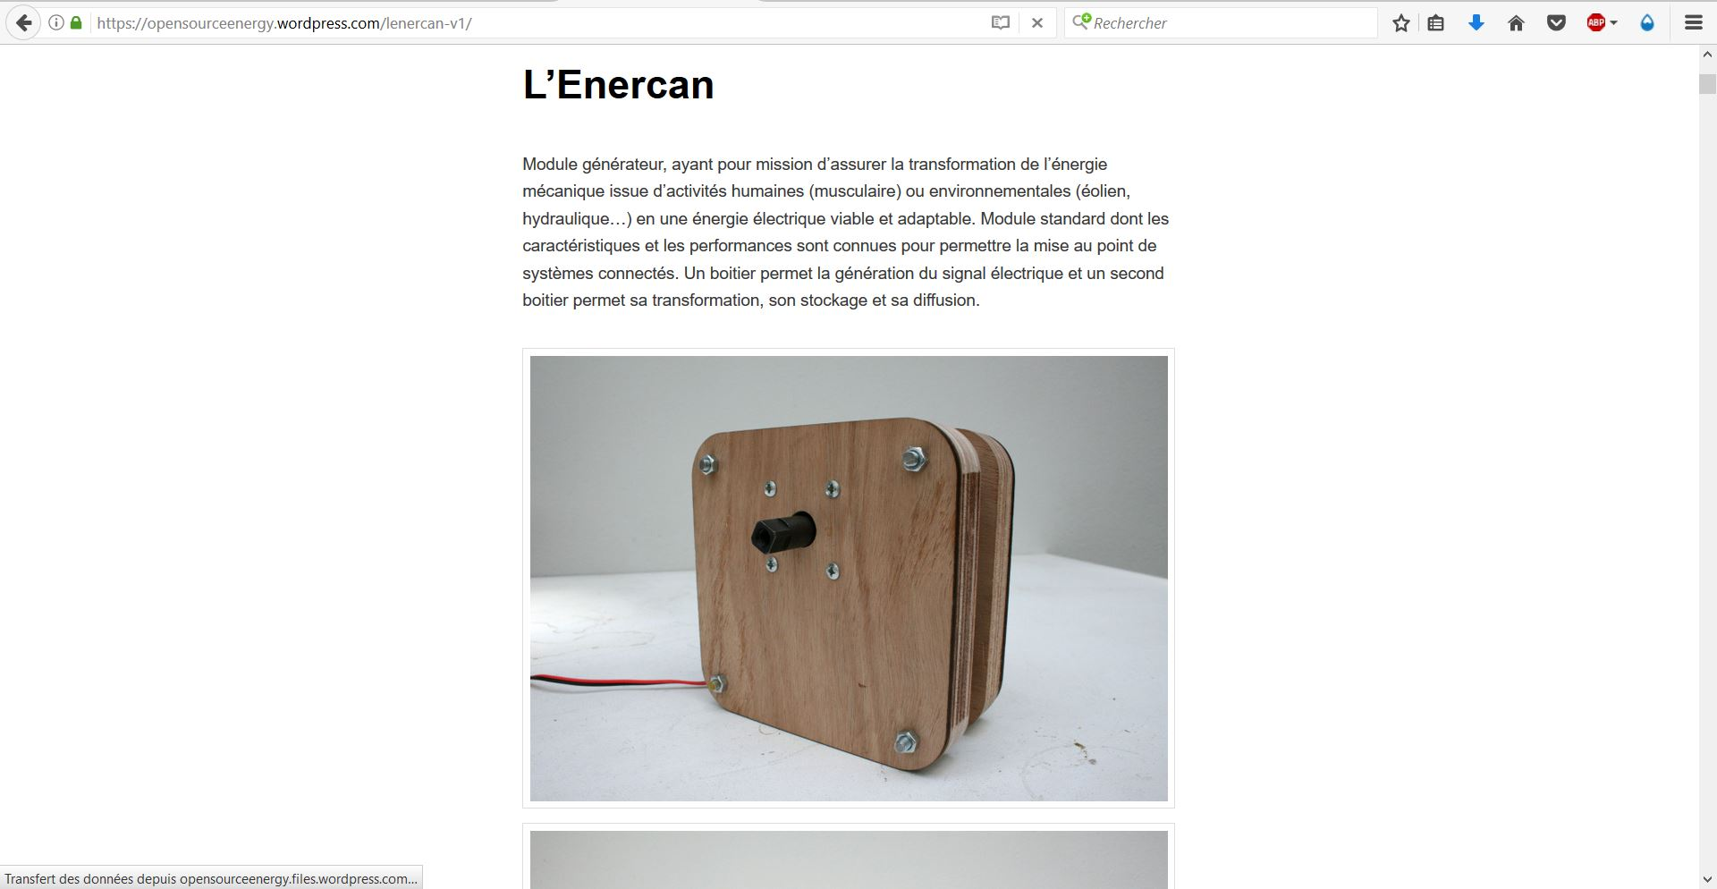

Association Entropie :
https://www.asso-entropie.fr/fr/ (anciennement http://laboratoireentropie.blogspot.fr/) L'association Entropie milite pour un nouveau modèle de société écologique basée sur l'entraide, la collaboration et la libre circulation des connaissances.
Le design libre est une pratique développée par l'association Entropie : elle tend à démocratiser la technique en levant l’abstraction sur les objets qui nous entourent.
Tous les objets développés font l’objet d’une documentation qui est diffusée librement pour que d’autres personnes puissent se l’approprier, à travers une démarche qui tend à créer d’autres modes de production basés sur l’entraide, la collaboration et la libre circulation des connaissances.
Vous trouverez ici les notices de fabrication des objets conçus et réalisés par Entropie.C'est une invitation à entrer de plain-pied dans le monde du libre pour découvrir comment l'entraide, la collaboration, le partage et l'effort collectif changent déjà la société. Chaque notice est conçue pour accroître au maximum l'autonomie de celui ou celle qui s'en sert. (> http://strabic.fr/Vers-un-design-libre-Christophe-Andre)
Mot-clé : objets libres de conception, atelier brico-écolo, design libre, utopie, entropie, documentation
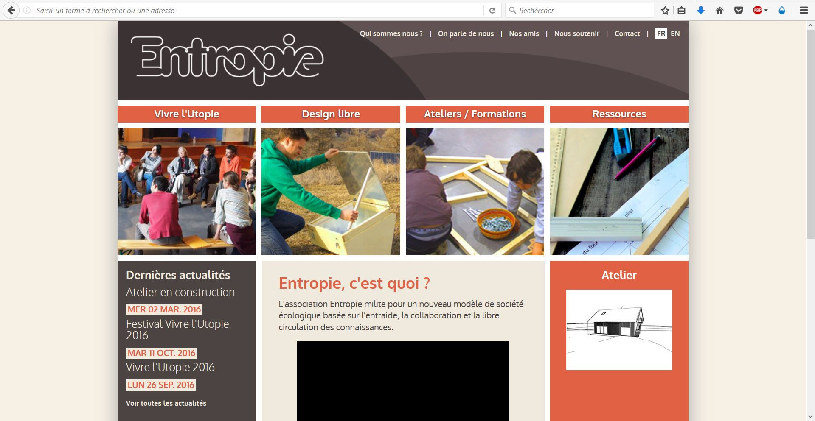
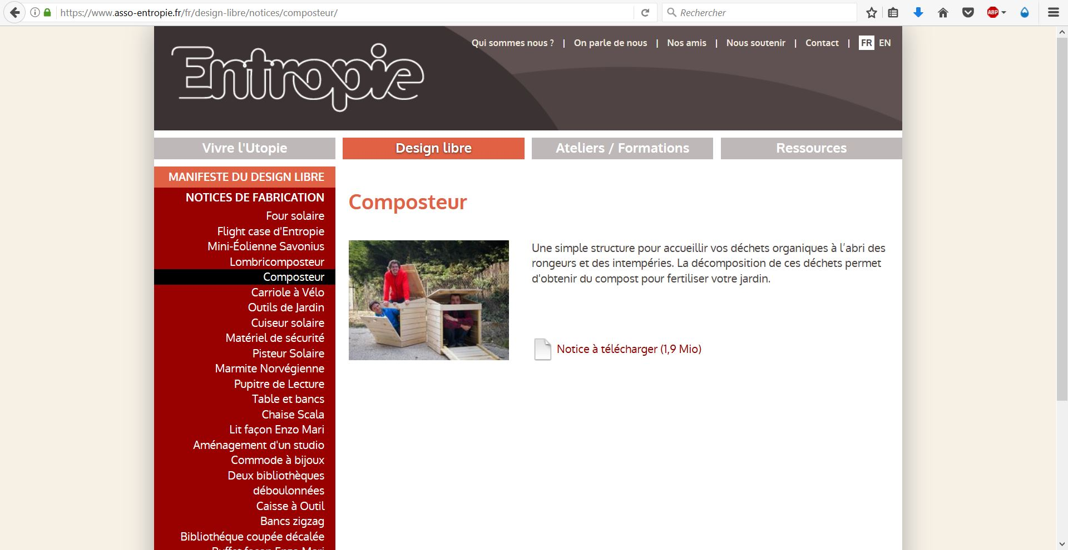

LE HACKING

Ikea Hackers :
https://www.ikeahackers.net/
Mot-clé : détournement, mobilier, personnalisation, Ikea, Hackers...

All Urban Makers :
http://www.radar.st/
Mot-clé : typographies, vernaculaire, collaboratif, urbain et rural, tag, peintre en lettres...

AIDES ET RESSOURCES POUR LE NUMERIQUE

Comment ça marche :
http://www.commentcamarche.net/ Est un site internet où l'on peut trouver toutes informations appliquées au numérique, avec des tutoriels, des codes, des astuces, des tuyaux quand il en faut !
Mot-clé : wiki, encyclopédie, forum, hardwares, programmations, web, codes sources, etc.
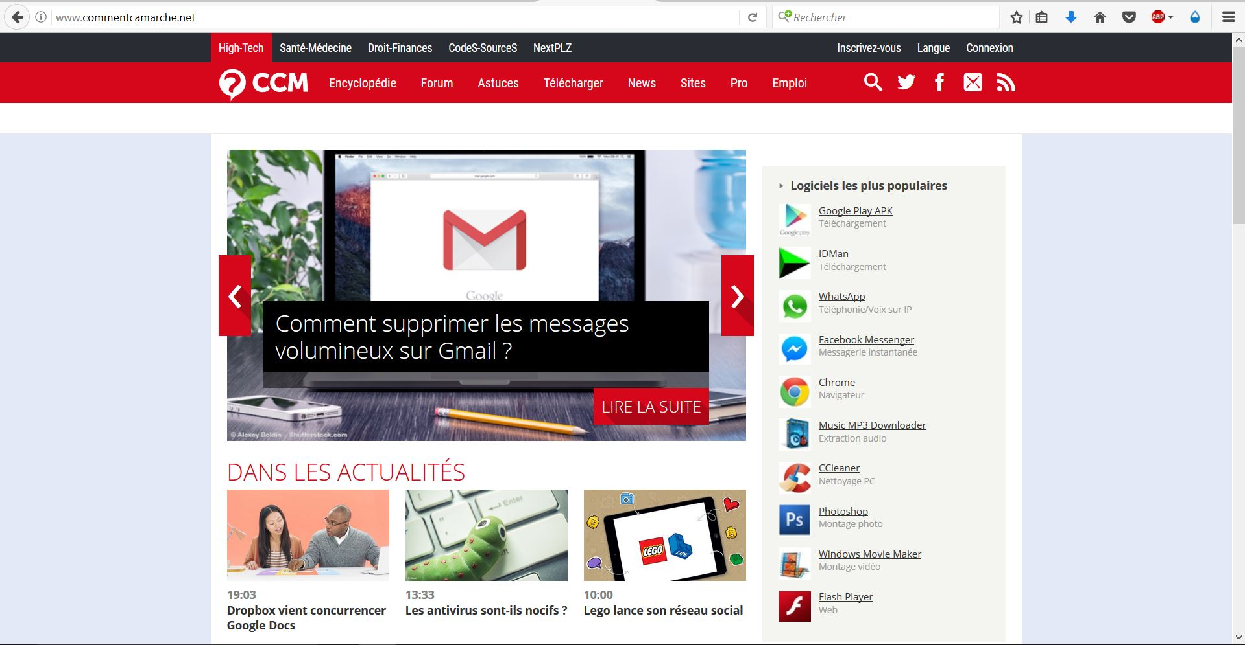
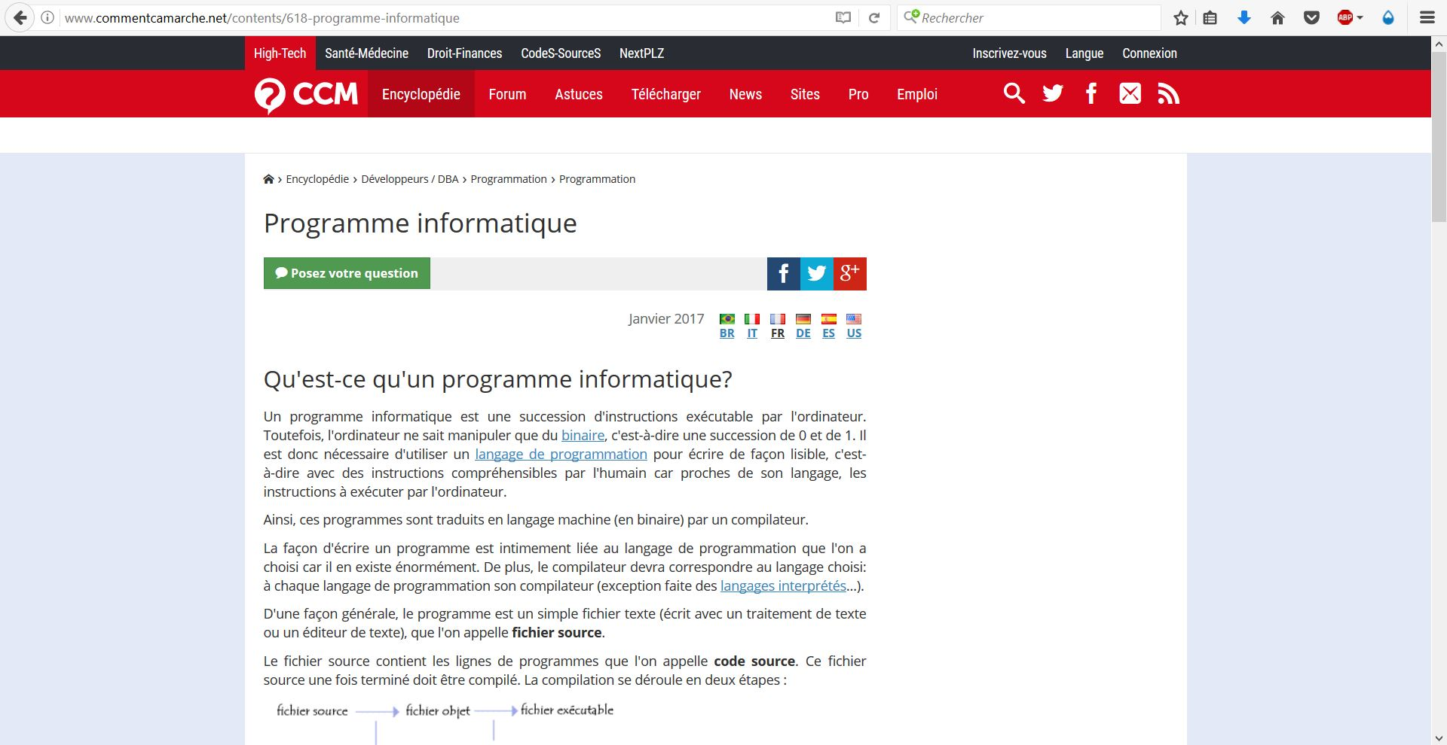

Open Class Rooms :
https://openclassrooms.com/ Le site du zero est un site communautaire dont le principe est l'enseignement d'un savoir relatif a l'informatique en partant de zero c'est à dire en partant seulement d'une connaissance basique en informatique, d'un ordinateur et d'un connexion internet.On y trouve entre autre des cours pour apprendre à créer un site internet, la programmation en C et C++, L'utilisation de Blender, La découverte de linux de son installation a son utilisation...
Mot-clé : cours, numérique, programmation, web, multimédia, etc.
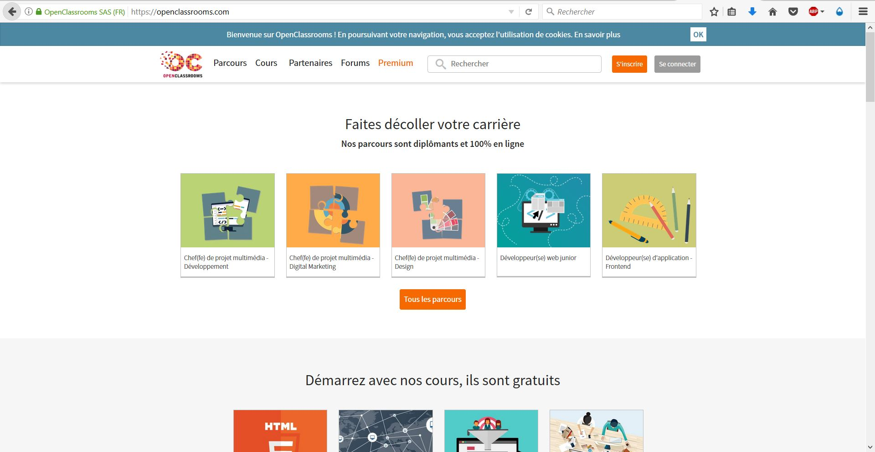
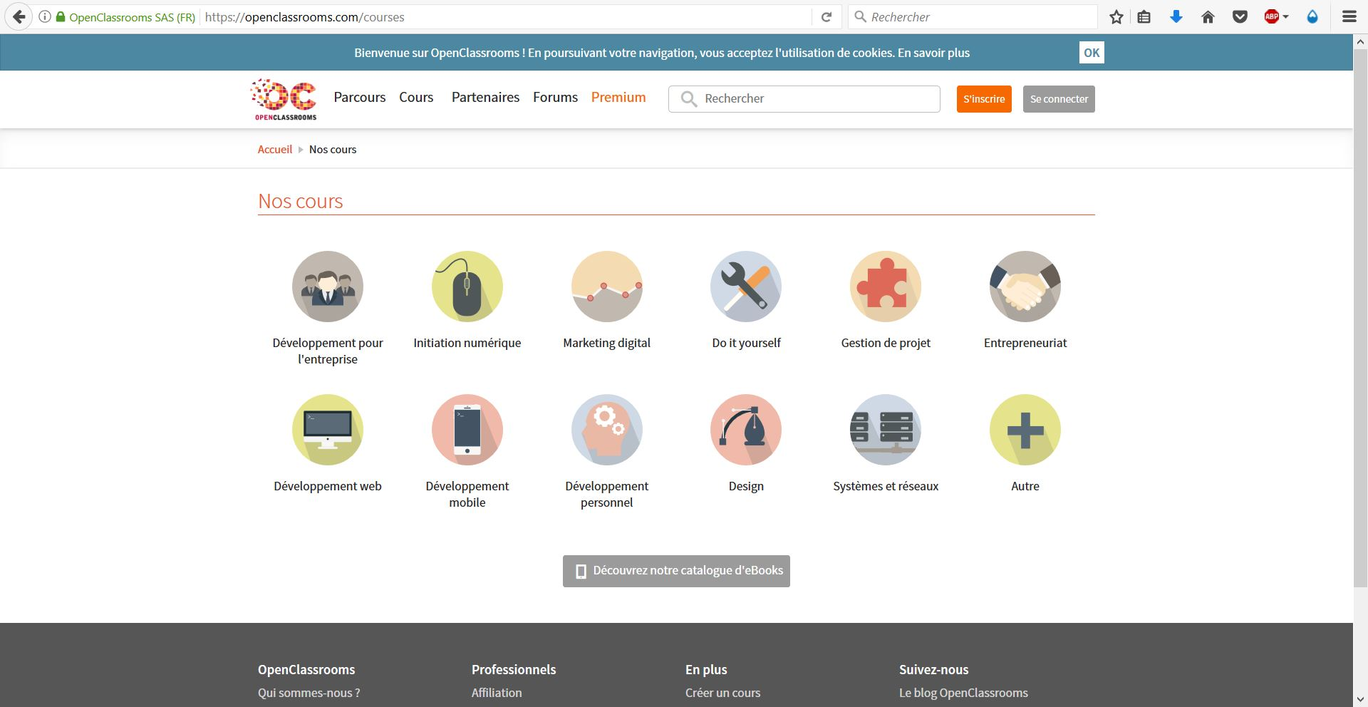

OBJETS 3D POUR MODELISATION

Sweet Home 3D :
http://www.sweethome3d.com/fr/freeModels.jsp Plus de 1125 fichiers ZIP sont partagés sur ce site, contenant chacun un modèle 3D. Pour la plupart low-poly (c'est-à-dire conçus sans trop de détails pour ne pas dégrader les perfomances de l'ordinateur), ces modèles peuvent être importés dans Sweet Home 3D, mais aussi utilisés dans n'importe quel logiciel 3D capable d'importer des modèles au format OBJ + MTL (Wavefront).
Libre à vous de télécharger ces modèles, de les utiliser, de les modifier ou même de les redistribuer, tant que vous respectez la Licence Art Libre ou la licence Creative Commons Attribution sous lesquelles ils sont mis à disposition.
Mot-clé : modélisation, 3D, intérieur, mobilier, logiciel, matières...
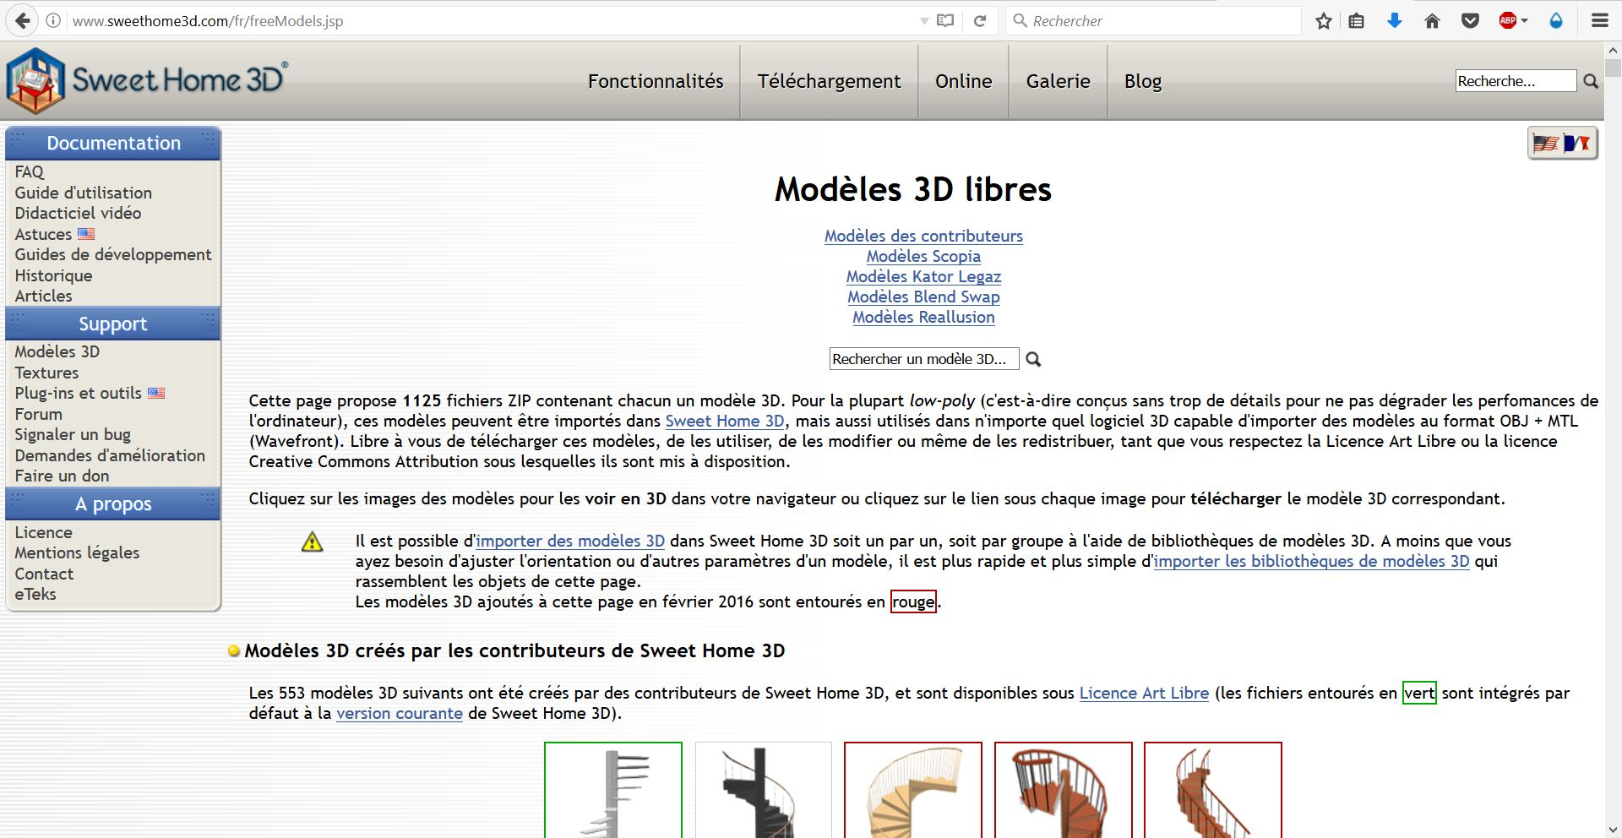
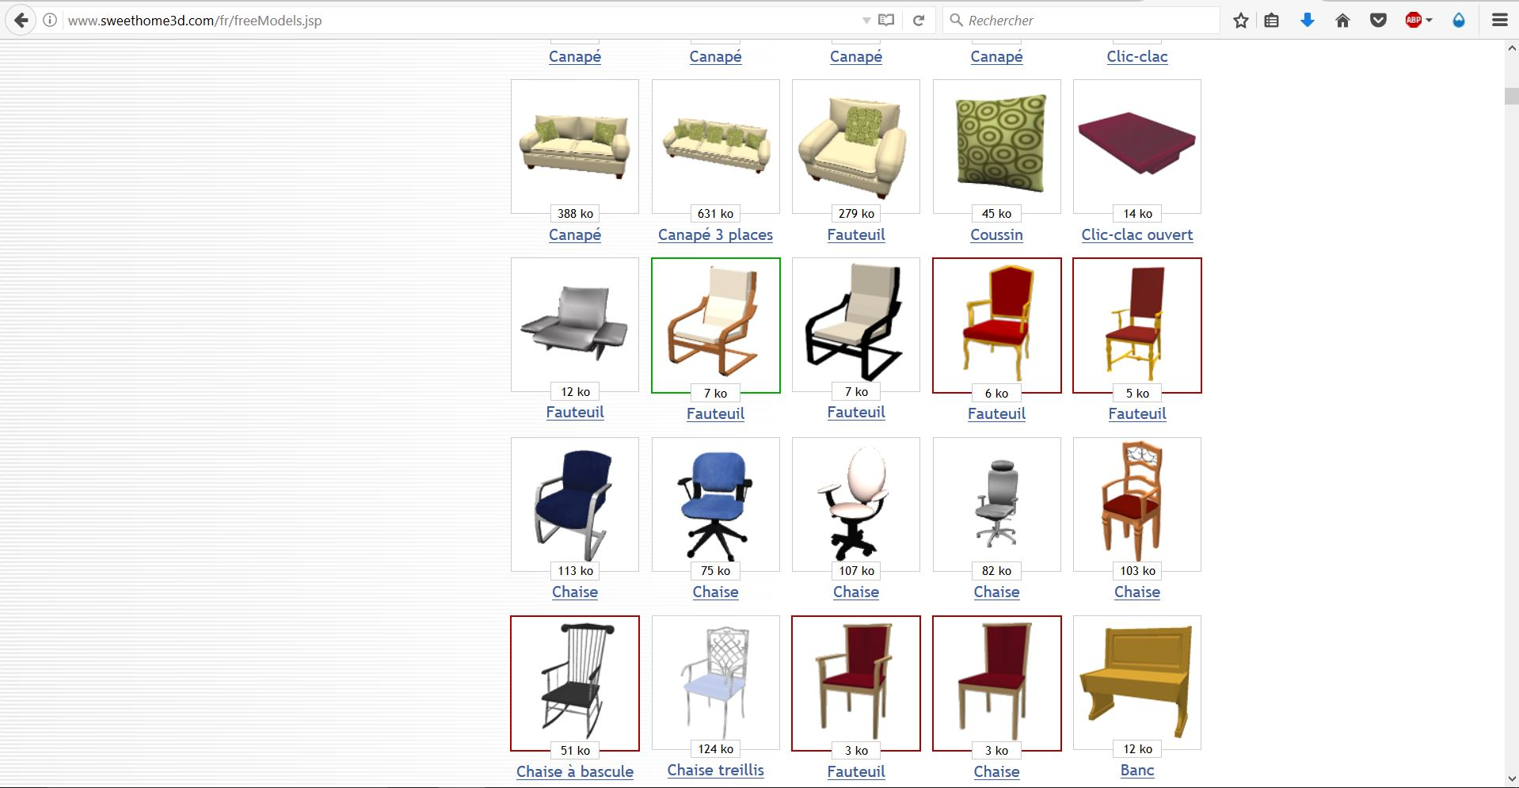

TUTORIELS ARTS CONTEMPORAINS

Art at home :
http://www.artathome.fr/FichesPratiques.html (anciennement http://artathome.over-blog.net/) Le site Art At Home propose des fiches pratiques téléchargeables gratuitement pour réaliser des oeuvres majeures de l'art contemporain.
Chaque fiche pratique comprend une première partie présentant l'oeuvre et son auteur et une seconde consacrée à la réalisation de l'oeuvre.
Vous trouverez aussi une rubrique actualités regroupant de nombreux articles de différents médias liés aux réflexions portées par Art At Home
Mot-clé : reproduction, tutoriels, arts contemporains, oeuvres...
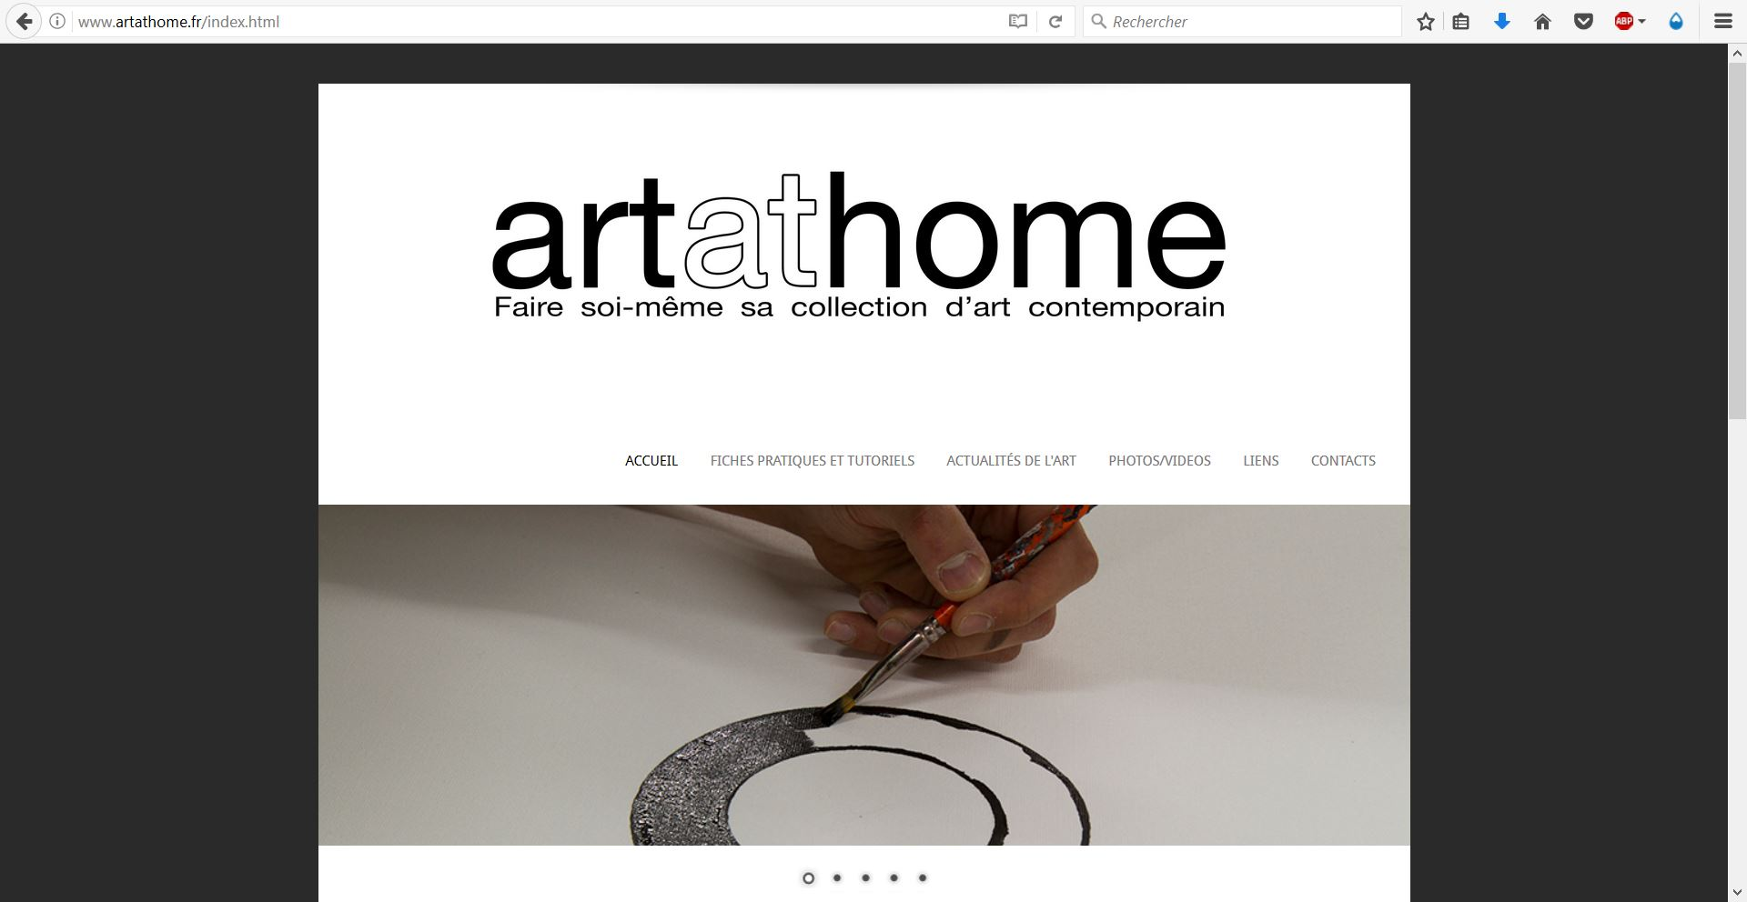
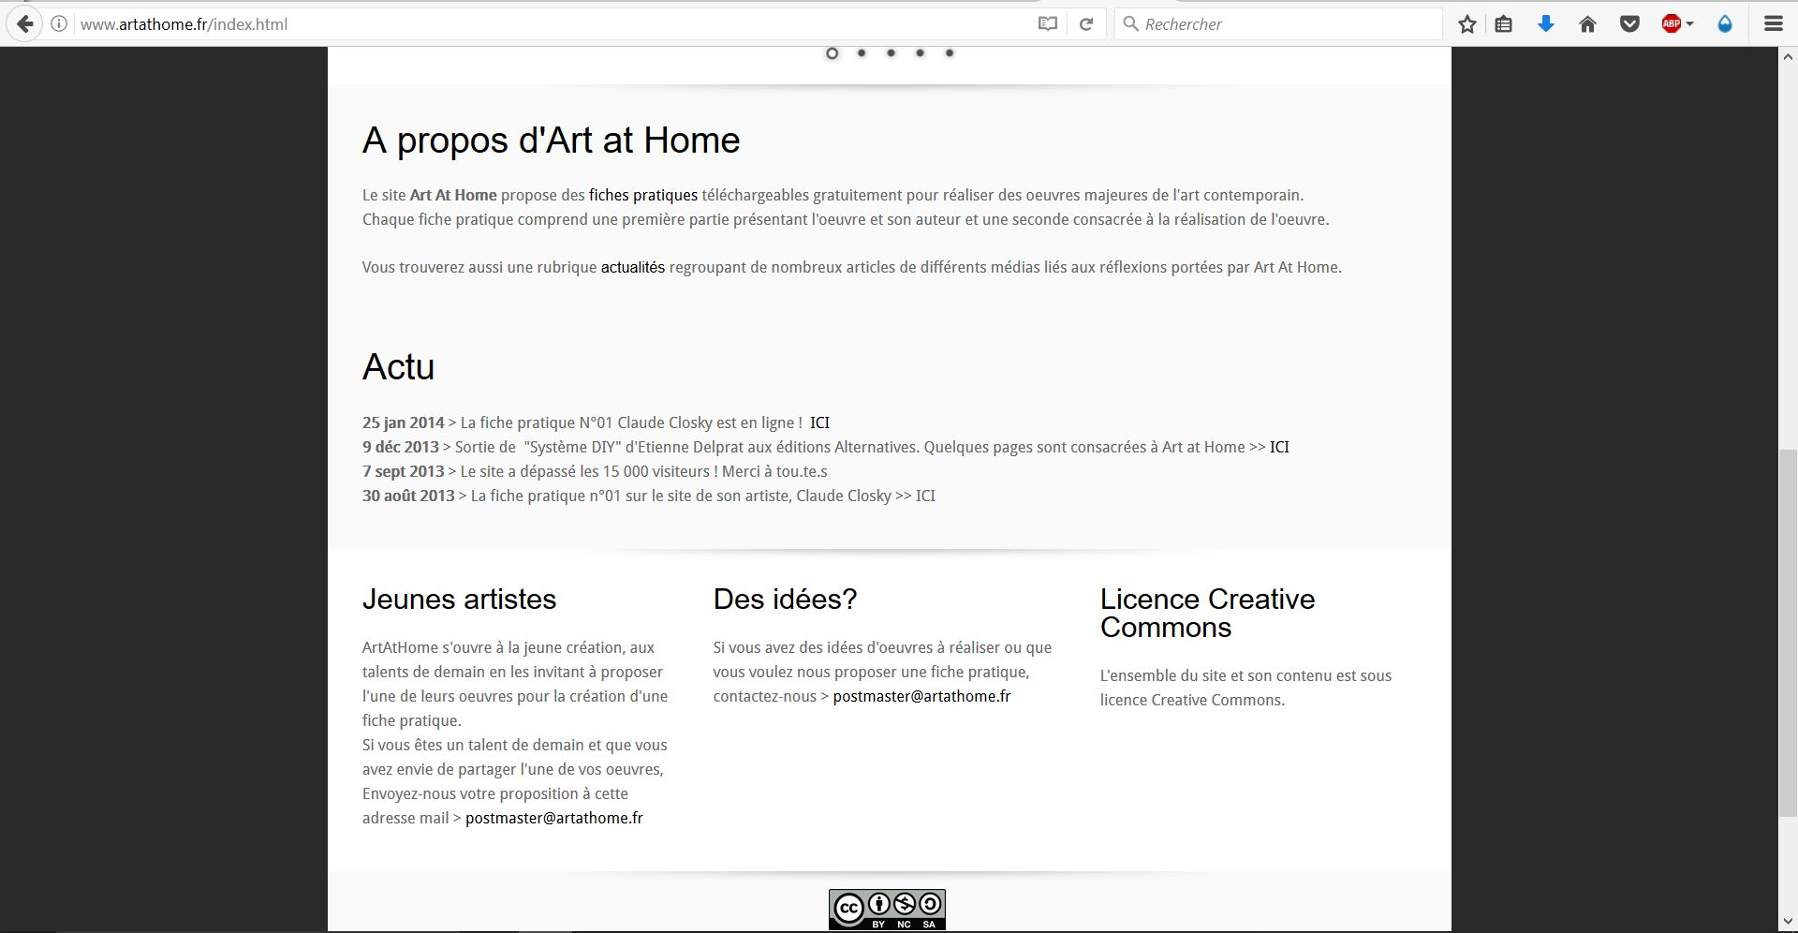

RECHERCHES ET INFORMATIONS

Institut de recherche et d'information (IRI) :
http://www.iri.centrepompidou.fr/?lang=fr_fr/ En 2006, le Centre Pompidou, sous l’impulsion du philosophe Bernard Stiegler, a créé en son sein l’Institut de recherche et d’innovation pour anticiper, accompagner, et analyser les mutations des pratiques culturelles permises par les technologies numériques, et pour contribuer parfois à les faire émerger.
L’IRI explore en premier lieu le champ des digital studies et investigue plus précisément le champ des technologies culturelles et cognitives du point de vue des digital humanities. L’Iri a pour ambition de participer ainsi à l’élaboration de nouvelles formes d’adresse au public et de contribution, de dispositifs critiques collaboratifs et de technologies éditoriales et relationnelles dans les domaines de la culture et des savoirs, à la fois en théorisant et en formalisant les technologies concernées et les pratiques sociales qu’elles suscitent, et en développant les applications culturelles et scientifiques, notamment dans le domaine muséal et plus généralement comme technologies destinées aux amateurs.
Mot-clé : le numérique, société et transition, technologies, étude, bernard steigler, mutations sociétales...
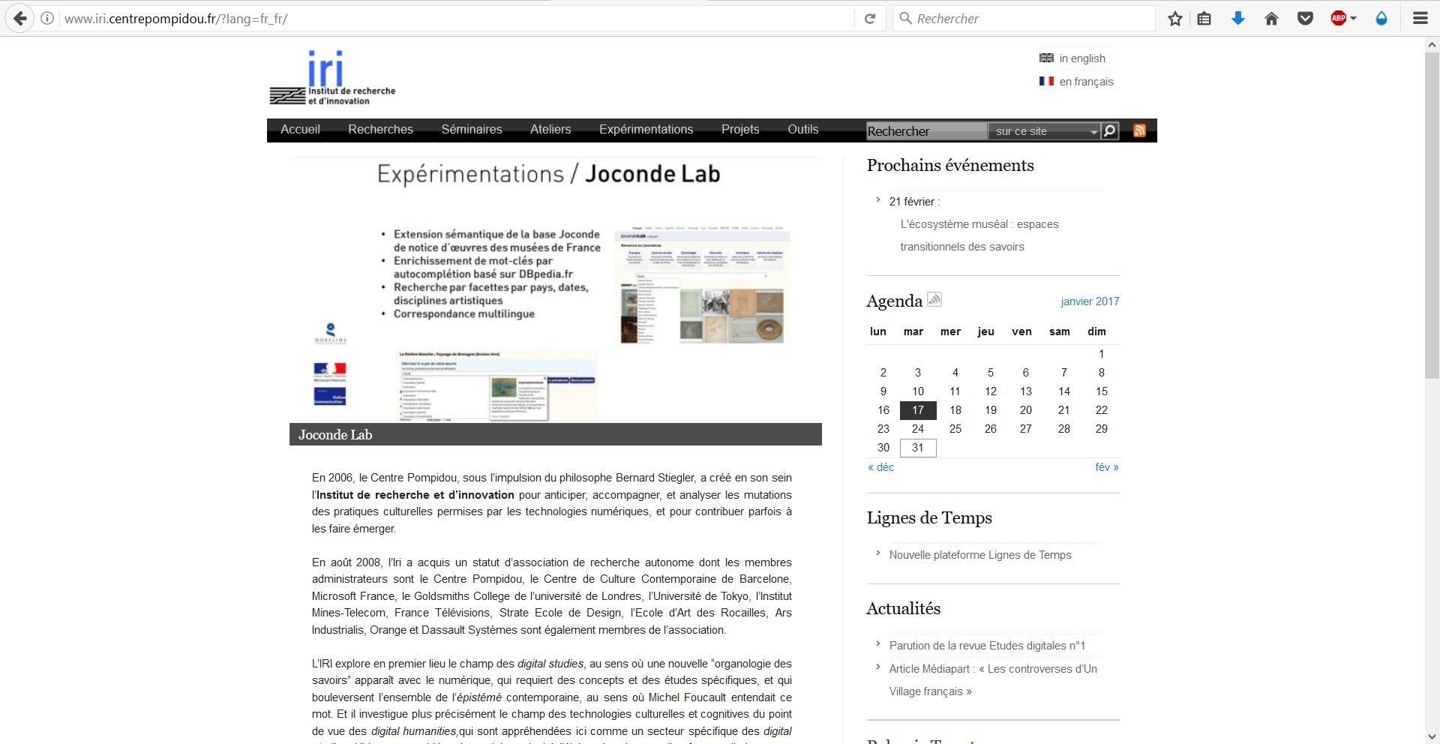
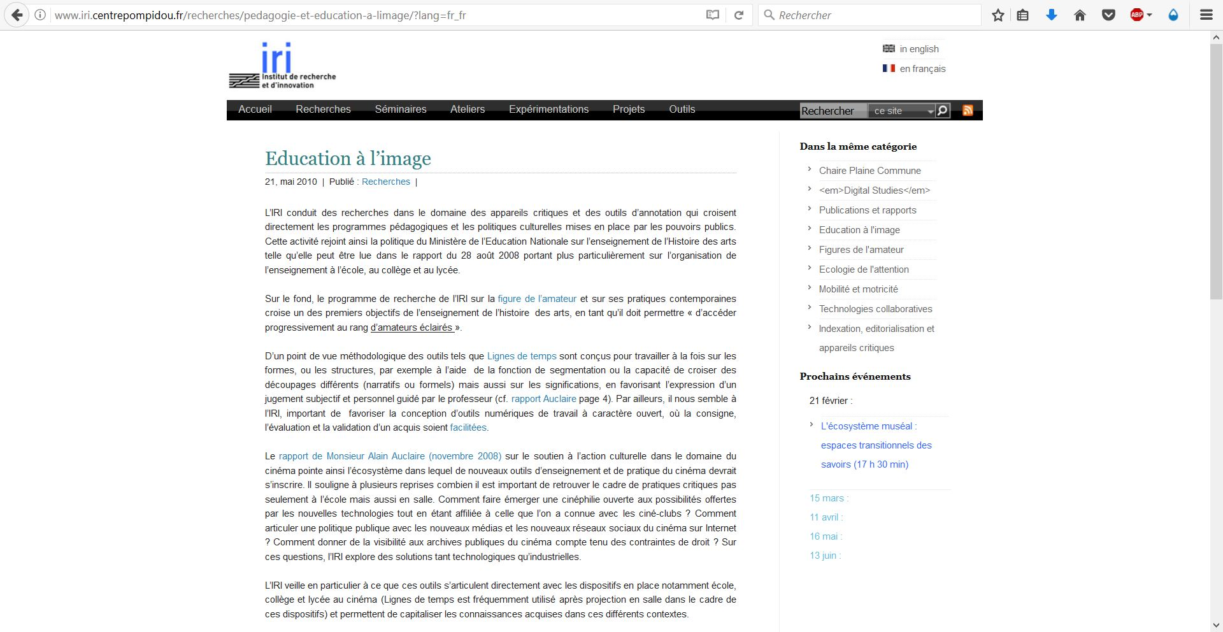

EQUIPEMENT

Spareka :
http://www.spareka.fr/ Spareka est un site spécialisé dans la vente de pièces détachées et accessoires d'électroménager, de piscine et de motorisation de portail et garage. A l'aide de notre moteur de recherche, retrouvez la pièce qu'il vous faut et réparez facilement votre appareil ! Consultez nos catégories de pièces et découvrez notre large gamme de produits à des prix attractifs.

LOGICIELS

Arduino :
https://www.arduino.cc/en/Guide/Libraries Mot-clé : librairies, production, tutoriel, objets, capteurs...

Inkscape :
https://inkscape.org/fr/ Le logiciel libre d'édition vectoriel 2D, appelé Inkscape, a son propre site internet où l'on peut retrouver de nombreuses informations de qualité, tels que des tutoriels pour apprendre (beaucoup plus que l'on peut penser!), une communauté et une galerie de production. En langue française.
Mot-clé : communautaire, logiciel 2D, tutoriels, réalisation images...

